Потерянное во времени: Темные годы RPG в Японии.
Немного о том, как они обрели привычный вид.

Японские ролевые игры проделали долгий путь, прежде чем стали чем-то узнаваемым. Они менялись, развивались, отбрасывали ненужные элементы, и в итоге пришли к тому, чем они сейчас и являются. Тех, кто застал расцвет Ultima и Wizardry, сегодня не так много, но хотя бы раз слышали об этих сериях очень многие. Эти две игры хоть и не являлись родоначальниками жанра, но внесли в его развитие огромный вклад.

Выйдя в 1979 и 1981 годах они произвели фурор и повлияли на японский игропром, хоть и добрались до страны восходящего солнца с опозданием в несколько лет. Сегодня я хотел бы поговорить про то, как ролевые компьютерные игры пришли в Японию, и как они развивались. Главным образом мне хочется показать сам прогресс на ранних этапах, рассказать про так называемые “тёмные времена” японской игровой индустрии, которые очень редко вспоминают.

Задолго до официального выхода этих игр молодые разработчики пытались понять, что такое ролевые игры, и с чем их едят. Надо сказать, что первые попытки были довольно неуклюжими.

Выпущенный специально для Япони Apple II-J был довольно дорогим удовольствием, а местные клоны начали появляться лишь спустя несколько лет, а их стоимость зачастую превышала стоимость компьютеров от NEC, Fujitsu и Sharp. Отягощала ситуацию неизвестность Dungeon & Dragons в Японии. Все те же Ultima и Wizardry были штучным продуктом, так как из-за рубежа никто особо игры не возил, разве что из командировки. Импорт же начался куда позже.

Под вдохновением от заморских диковинок начали появляться игры, которые разработчик с уверенностью в глазах называл ролевыми, пусть и работающие ролевые элементы в современном понимании там отсутствовали.Примеры таких проектов — Spy Daisakusen и Underground Exploration. Обе игры вышли в 1982 году.

Первые шаги в темноте
В случае со Spy Daisakusen, который был проектом по франшизе Mission: Impossible, мы получали набор случайно сгенерированных характеристик, которые, по словам разработчиков, должны были влиять на игровой процесс. На самом деле все оказалось куда прозаичнее. Игра является самой обыкновенной текстовой адвенчурой, а выданные характеристики не влияли на опыт, получаемый игроком в процессе игры.
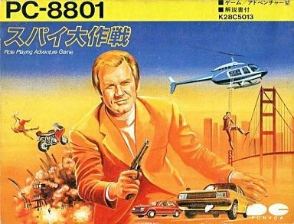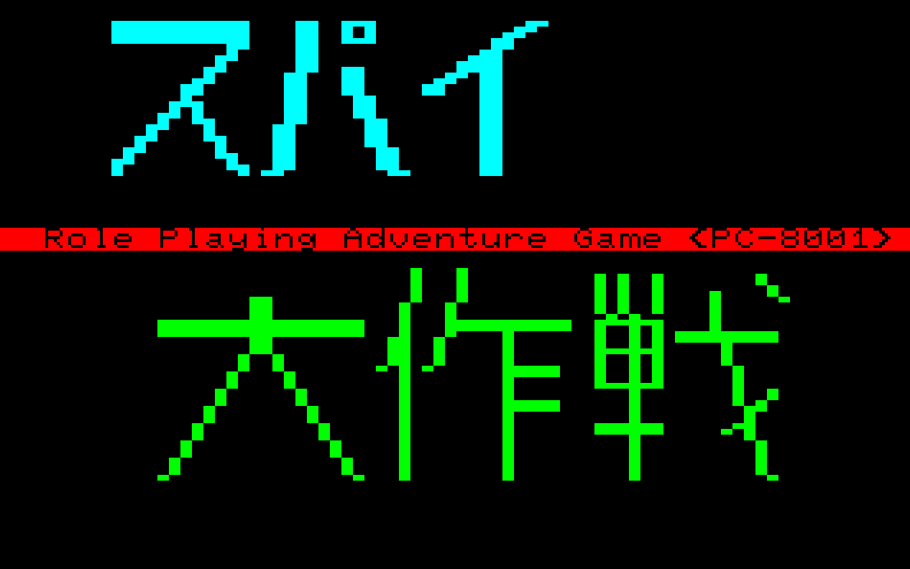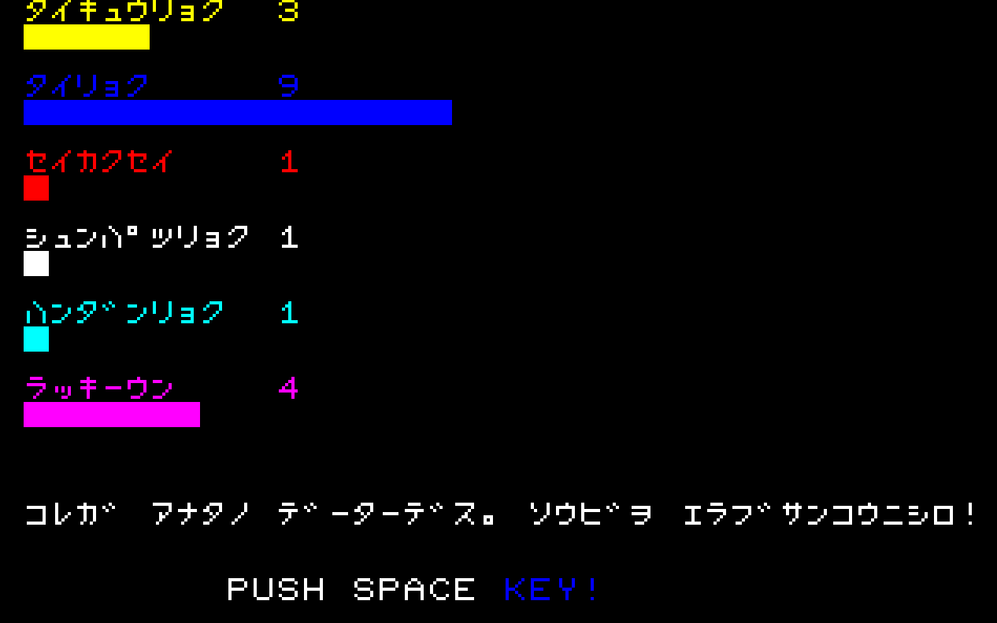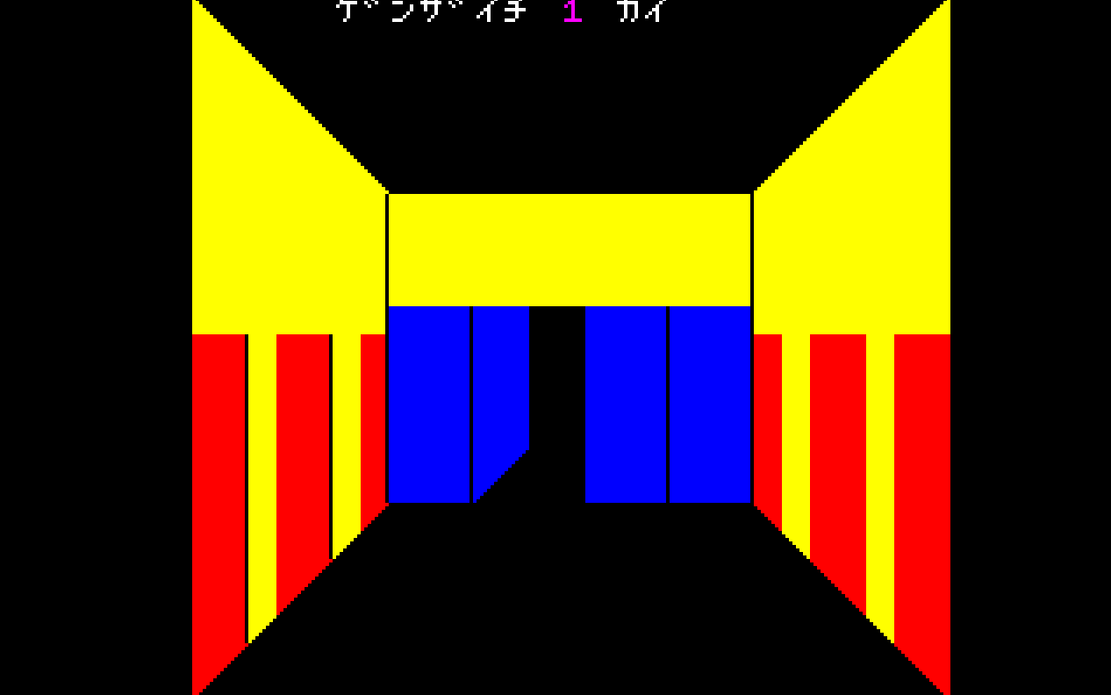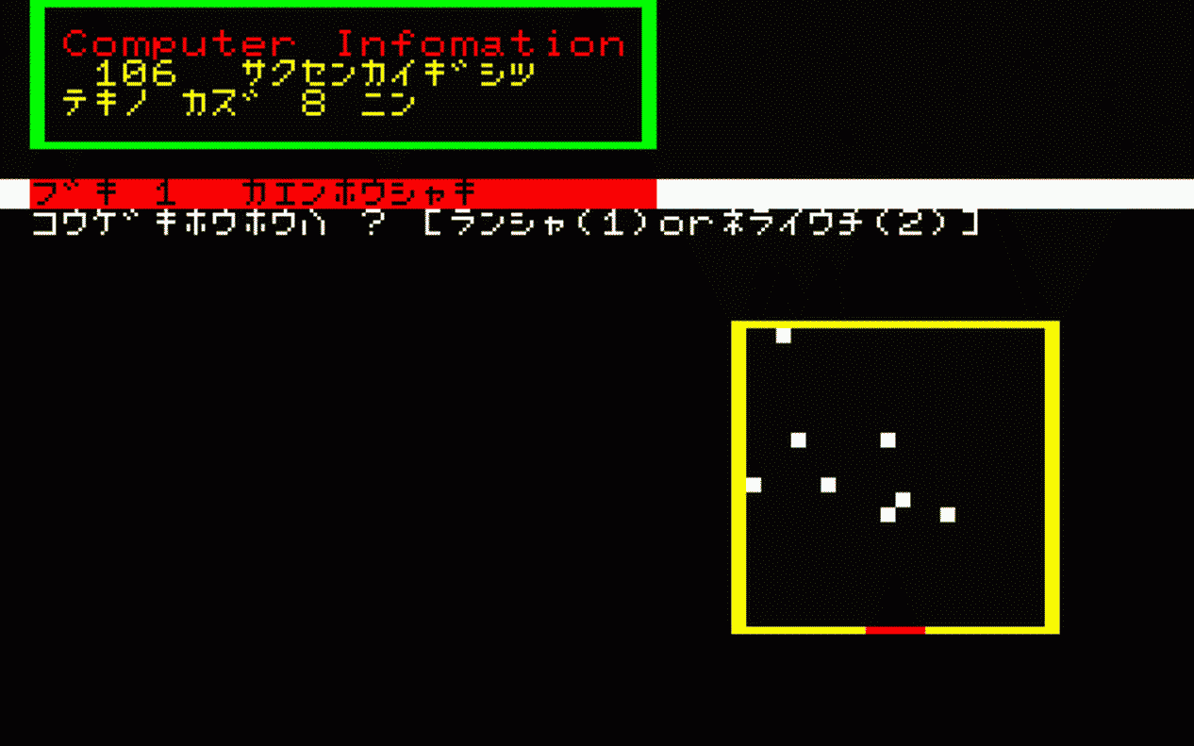
В Underground Exploration все было немного интереснее. В ней игроку нужно было приобретать еду и медикаменты, а исследование самого подземелья было сделано на манер ролевых игр тех лет. Битвы хоть и напоминали таковые в привычных ролевых играх, но баланс отсутствовал напрочь. Игра оставляет стойкое ощущение, что в ней царит хаос. И ладно бы еще можно было персонажа прокачать, так нет, значимых факторов роста персонажей в игре нет. Отягощает все вышесказанное необходимость ввода команд целиком.
Хотя игра и считается первой японской ролевой, она была настолько плоха, что о ней принято вспоминать разве что в ознакомительных целях.
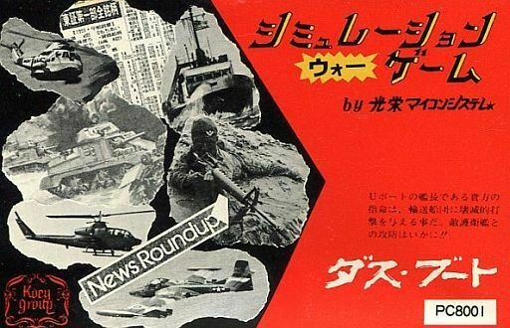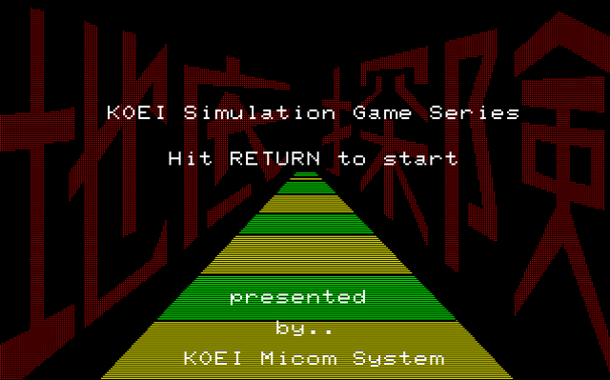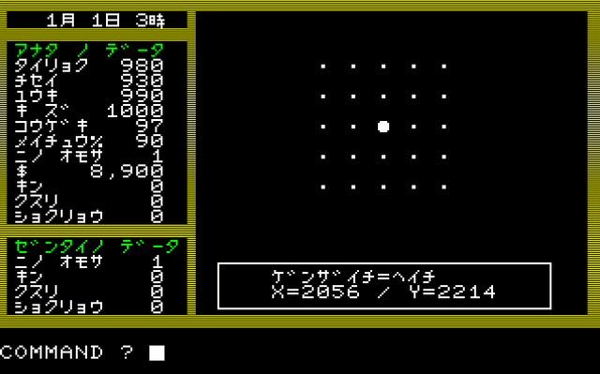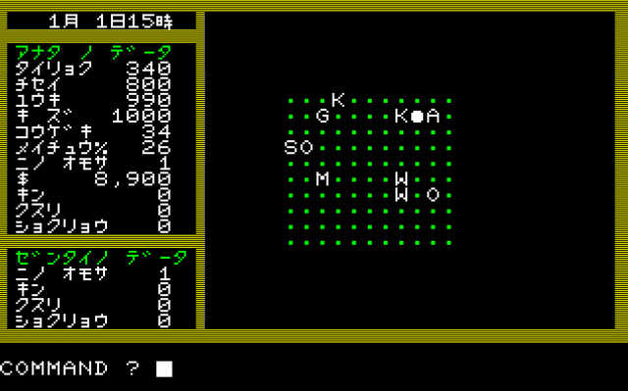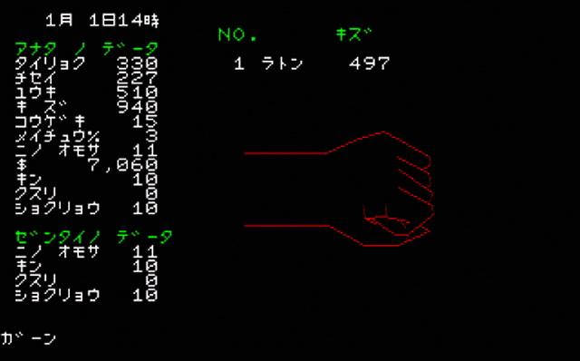

True roleplay
Если принять факт озвученный выше, то первой игрой с работающими ролевыми элементами стоит считать The Dragon & Princess за авторством KOEI. Вышла она в далеком декабре 1982 года для компьютера NEC-PC 8801 и за пределы Японии не выбралась. Сама игра являла собой обычную для тех лет текстовую RPG.

Суть геймплея — управление группой из пяти персонажей. Характеристики каждого были фиксированные, на выбор давалось только имя. Приятным новшеством было отсутствие необходимости вводить все команды вручную, достаточно было напечатать лишь одну букву. Отличительной чертой игры был пошаговый тактический бой с видом сверху. На тот момент это было первое появление такой реализации боевой системы.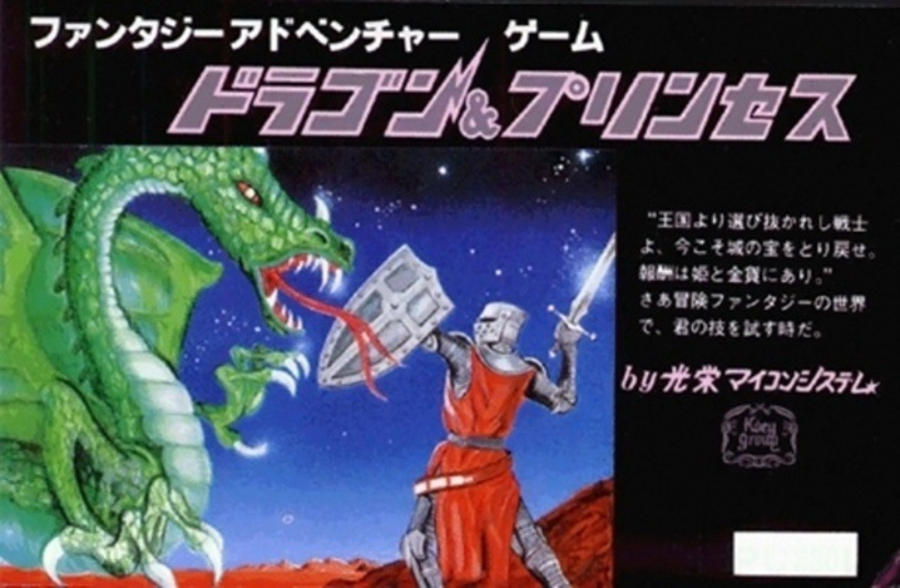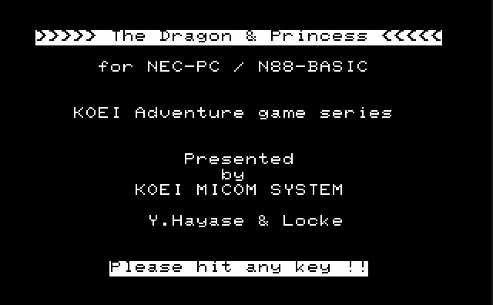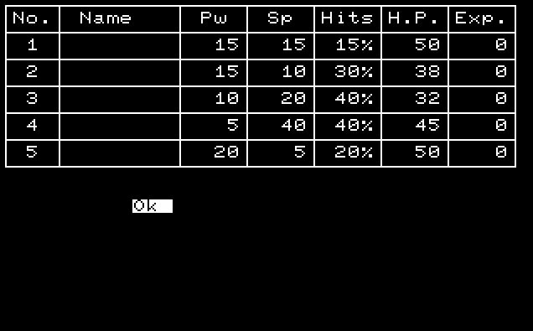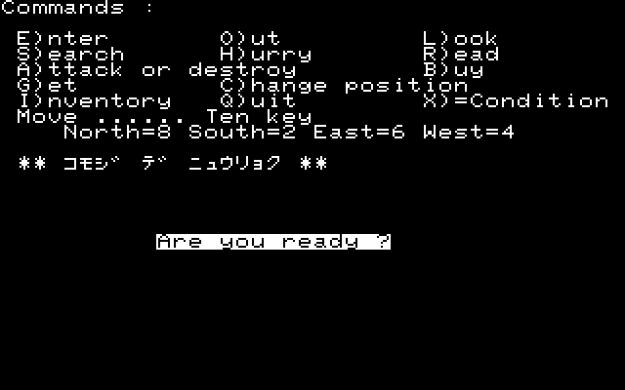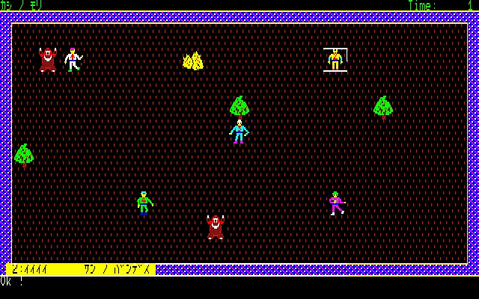

Буквально через несколько месяцев миру явил себя достаточно интересный проект — Seduction of Condominium Wives (Danchi Zuma no Yuuwaku). Как понятно из названия, игра не так проста: мы отыгрываем роль продавца презервативов. Так как игра не имела какой-либо концовки, итог игры отображал лишь статистику.

Цель игры — продать как можно больше изделий. При старте игры показатели игрока генерируются автоматически. Все, что от нас требуется — стучать в двери и надеяться, что нам откроют. Порой приходится отбиваться от якудза и призраков или платить им из своего кармана. И даже если вам посчастливилось попасть в квартиру, предлагаемый товар купит далеко не каждый.

Помимо опции продажи и откупа, в игре имелась функция “fuck”, позволяющая совершать сей акт с открывшей дверь дамой. Частенько они не соглашались, и им приходилось доплачивать, дабы запустить заветный ивент. Хотя были и те, кто сами предлагали. К несчастью, из-за такого подхода подавляющее число игроков по окончании игры имело отрицательный счет. Если успешно завершить дела во всех семи комнатах, можно было подняться на другой этаж, но до этого доживали единицы.
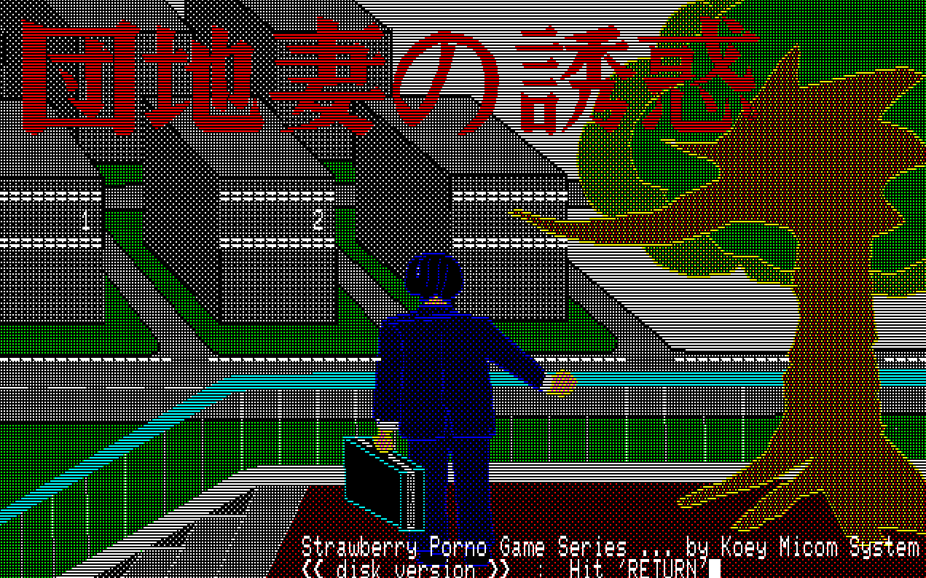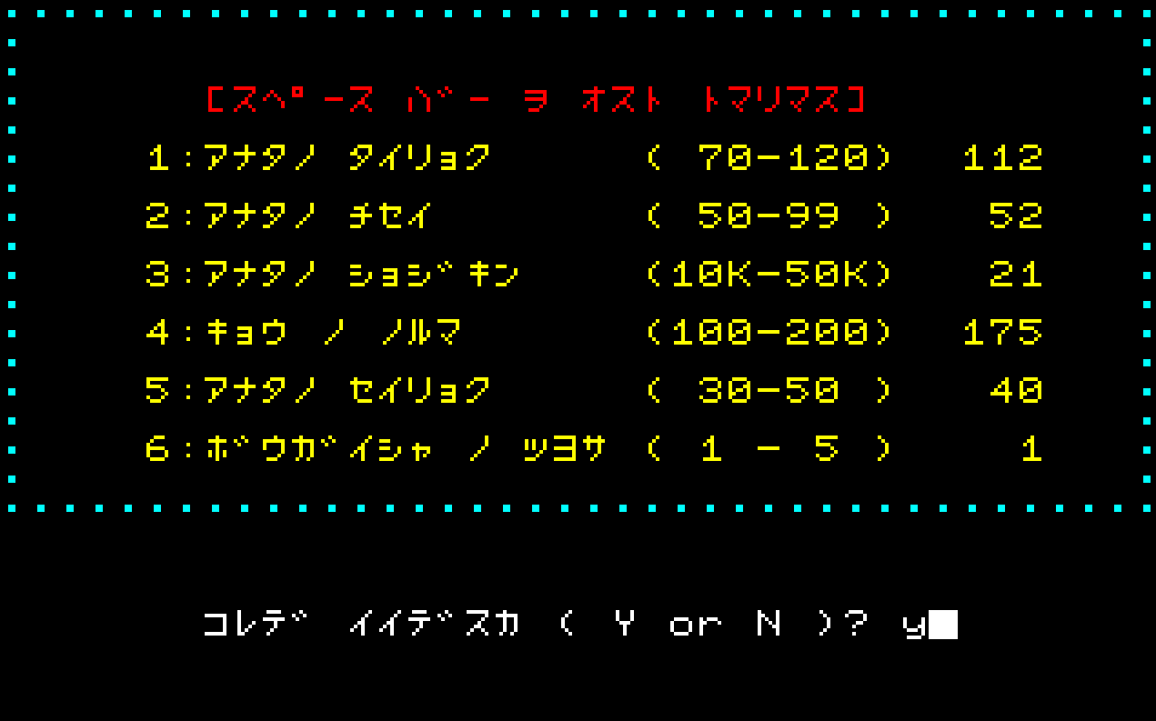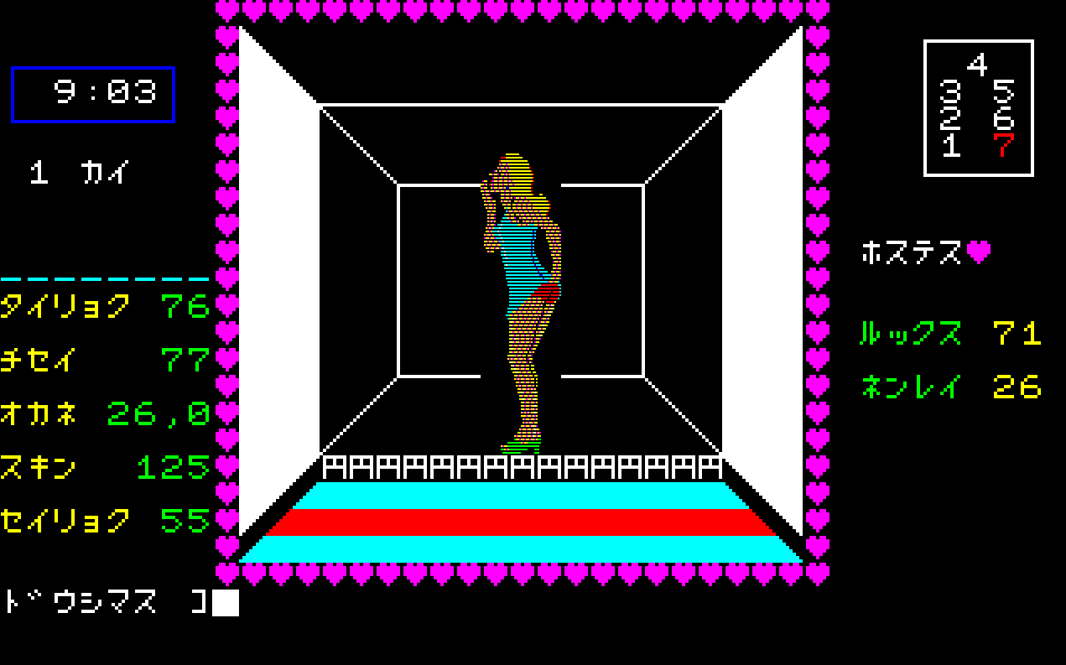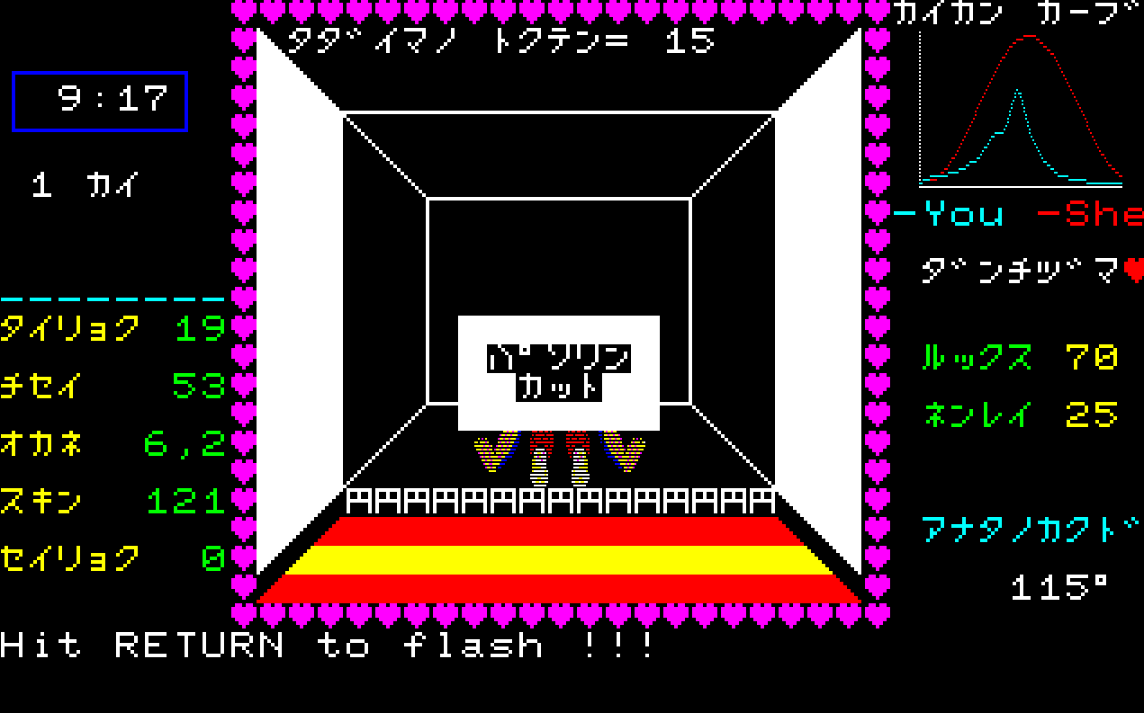

Выбор правильного курса
В августе 1983 года вышла Sword & Sorcery. На этот раз нам дали возможность путешествовать по миру лично, выйдя за рамки привычного текстового приключения. Игра предлагала нам выбрать персонажа из нескольких заготовленных архетипов на выбор. По традиции в игре имелся город, в котором были все необходимые для героя организации — гостиница, кузница, рынок, церковь, и даже трущобы. В последних можно было искать магию, но это было чревато потерей здоровья. За пределами города все было куда проще, через каждые несколько шагов на нас нападали монстры.

Битвы происходили на отдельном экране, который отображал как персонажа, так и врага со всеми статистиками. В зависимости от выбранного при старте персонажа подход к бою немного отличался. В этот раз мы научились собираться с силами и уклоняться. Выход S&S считается событием, определившим то, как именно будут выглядеть японские компьютерные ролевые видеоигры в будущем.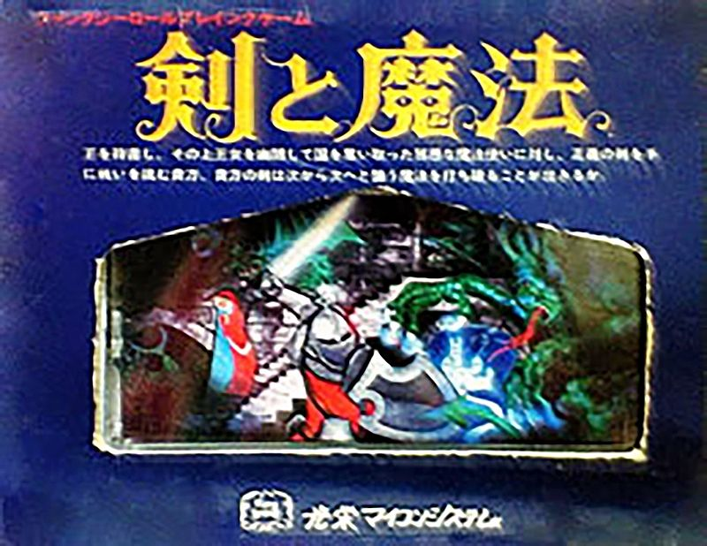
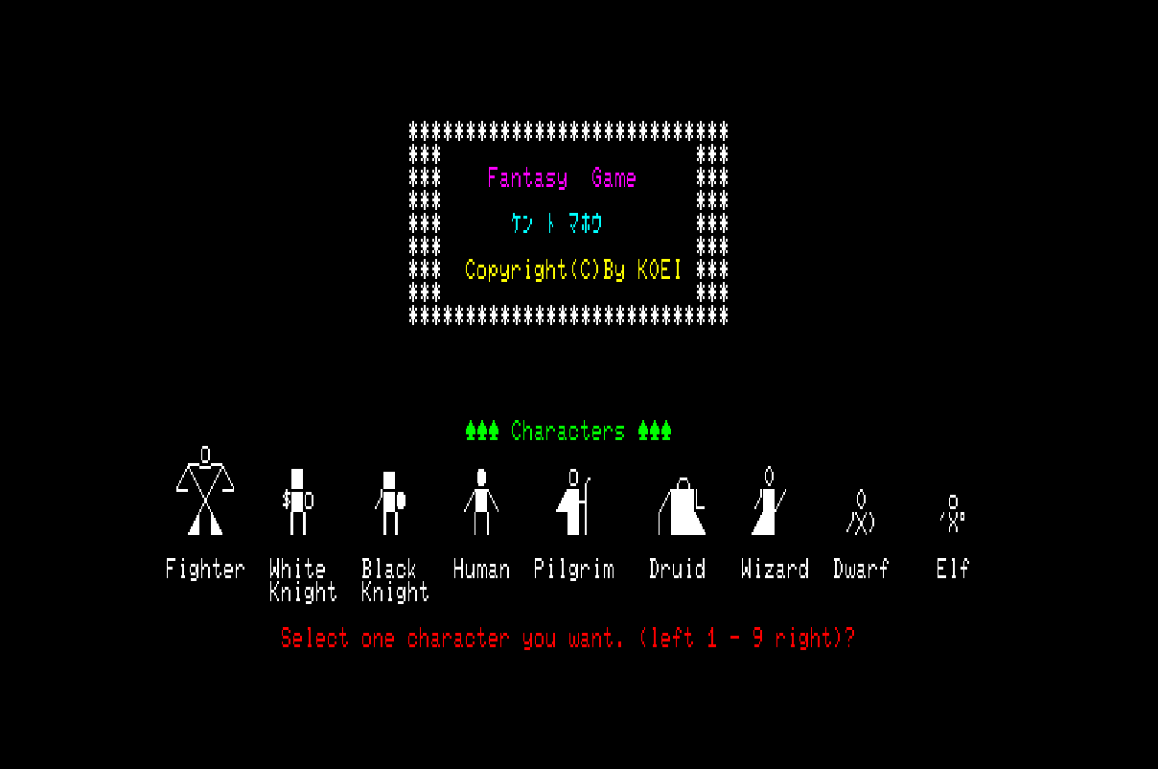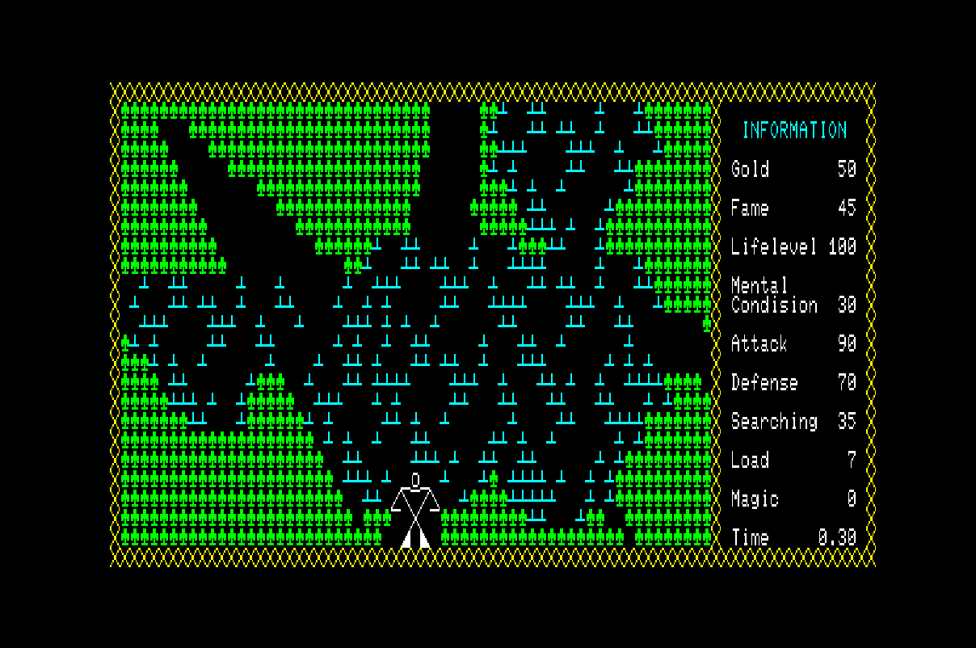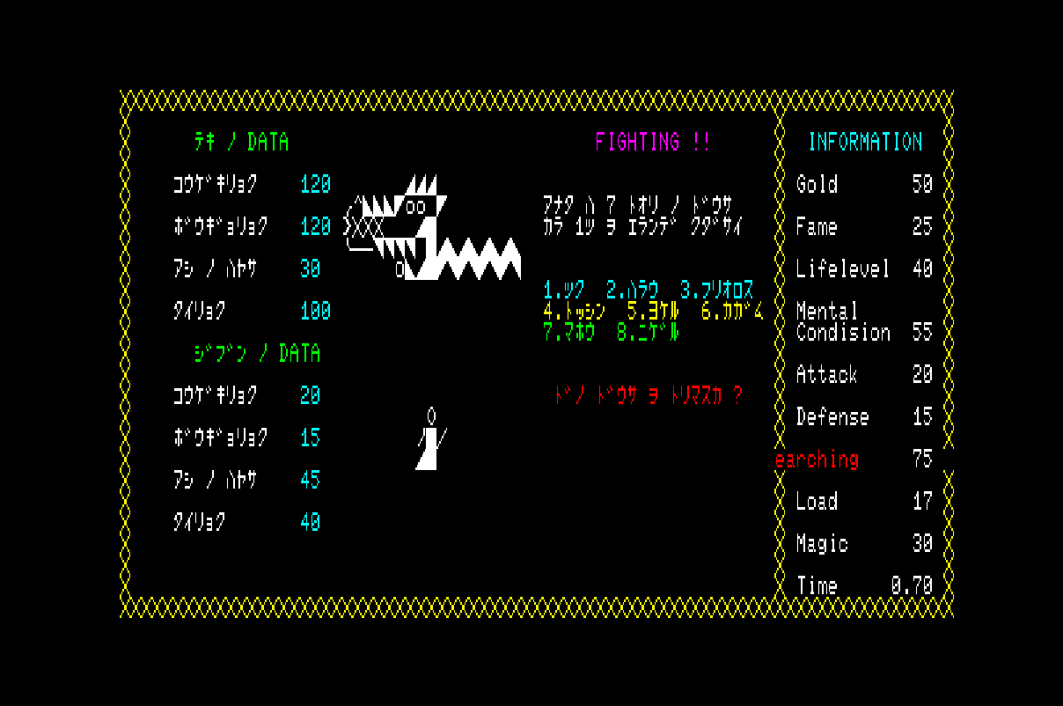

В 1983 году было много игр, которые пытались реализовать себя в жанре, но первой среди всех, а также наиболее часто упоминаемой, является Dungeon от KOEI. На фоне предыдущих гибридов, именно в ней начали прослеживаться черты полноценных ролевых игр. Выбрав класс персонажа, мы отправлялись исследовать довольно большой мир.

Пока исследование карты происходило с видом сверху, подземелья представляли собой классический dungeon crawler от первого лица. При этом, города были оформлены в уже знакомом текстовом виде. Персонажи в городах вели свою жизнь (в той мере, в какой позволяла реализация на тот момент). При желании, у городского жителя можно было попытаться что-либо украсть, но если вас ловили с поличным (stop right there criminal scum!), то бросали в огромное подземелье, из которого выбраться было уже подвигом. В игре впервые появился показатель еды, который с каждым шагом уменьшался, что со временем могло привести к негативным последствиям.

Стоит упомянуть, что на момент выхода игра показывала выдающеюся для японского рынка графику. Далеко не каждый разработчик мог показать такую красочную и цельную картинку. В целом же, Dungeon показала, что Ultima и Wizardry оказывали все больше влияния на разработчиков. Чего только стоят монстры заимствованные из D&D, с минимальными изменениями.
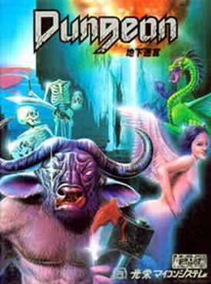
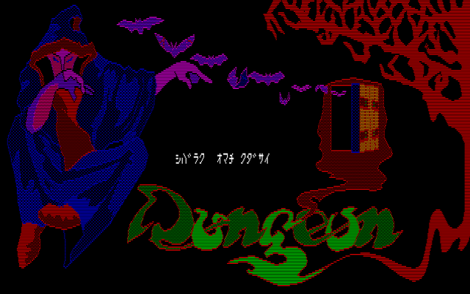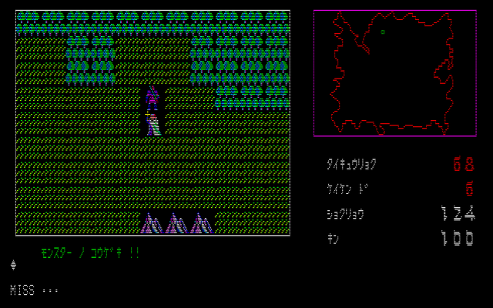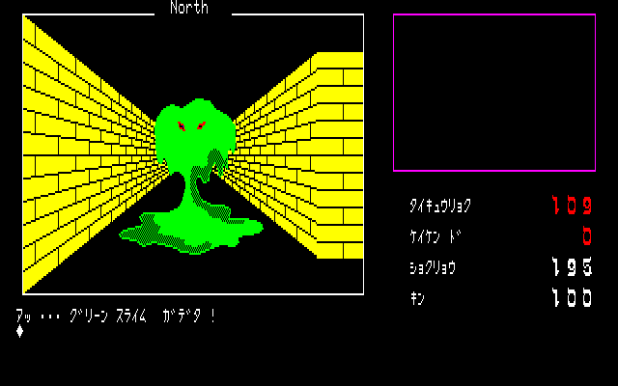

Первый коммерческий успех
В январе 1984 вышла Black Onyx. Она была разработана Хэнком Роджерсом, Голландским дизайнером, который даже не знал японского языка, но на момент создания игры проживал в Японии. На создание этого проекта его сподвигло качество ролевых игр по его любимым D&D мотивам. То, что было выпущено на тот момент, представляло собой довольно странные попытки осознания жанровых рамок. Черпая вдохновение из своей любимой Wizardry, Хэнк принялся за свой проект, призванный подарить жителям островов опыт компьютерных ролевых игр.

Из отличительных моментов стоит отметить появление кастомизации внешности персонажа, а также показатель здоровья персонажа перестал отображаться в числовом виде, преобразовавшись в ныне известную всем полоску. Также была реализована интересная возможность найма персонажей в партию.

В первое время японцы не очень тепло встретили игру. Многие не понимали как она работает, а еще большее число игроков отталкивал языковой барьер. Но благодаря работе переводчиков и тому, что Хэнк лично учил в нее играть своих собеседников, популярность начала расти. Несмотря на провальный старт, за первый год игра продалась тиражом около 150.000 копий, что фактически сделало ее самой популярной игрой в стране.

Ролевые игры бывшие уделом небольшой группы энтузиастов обрели популярность, которая не утихает по сей день.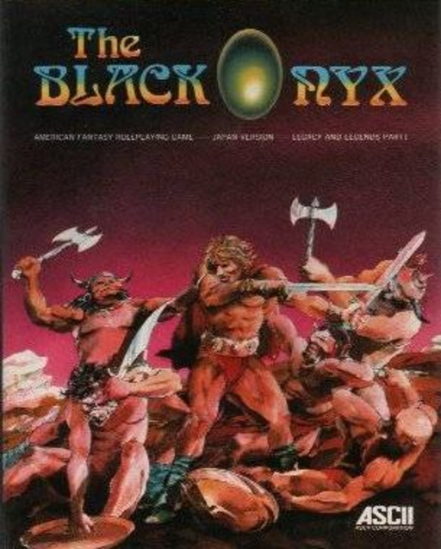
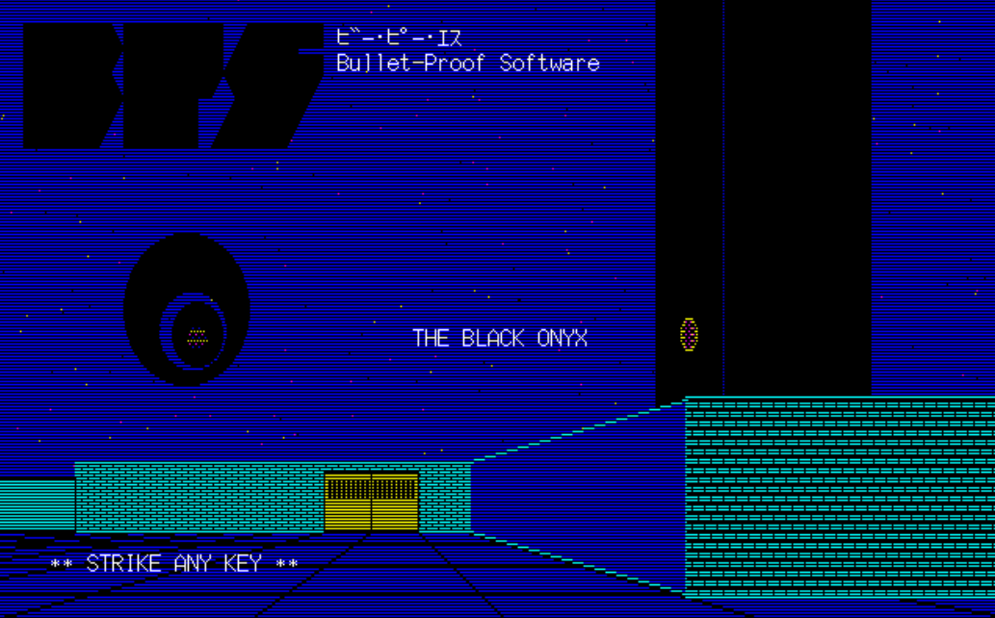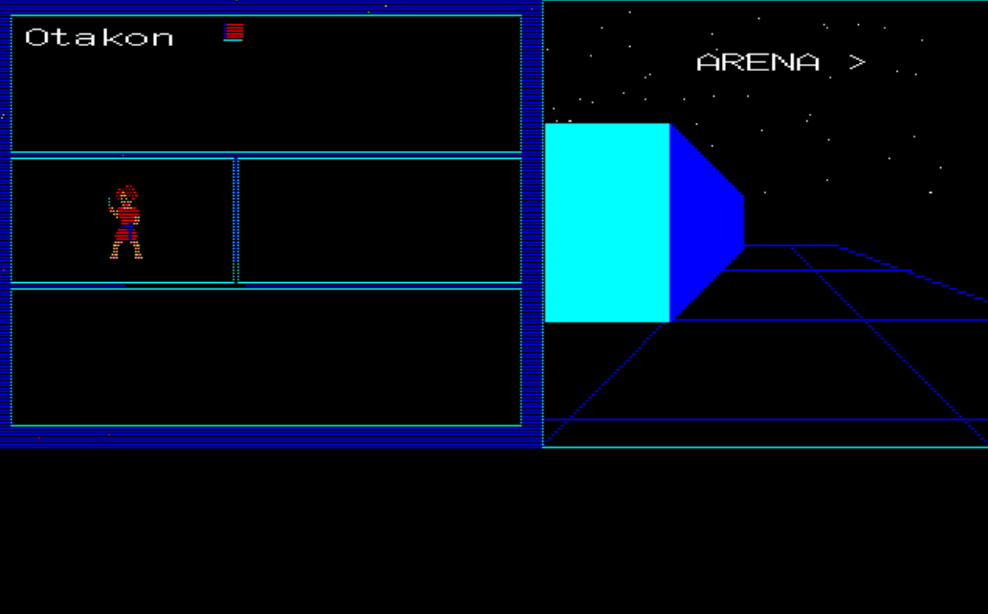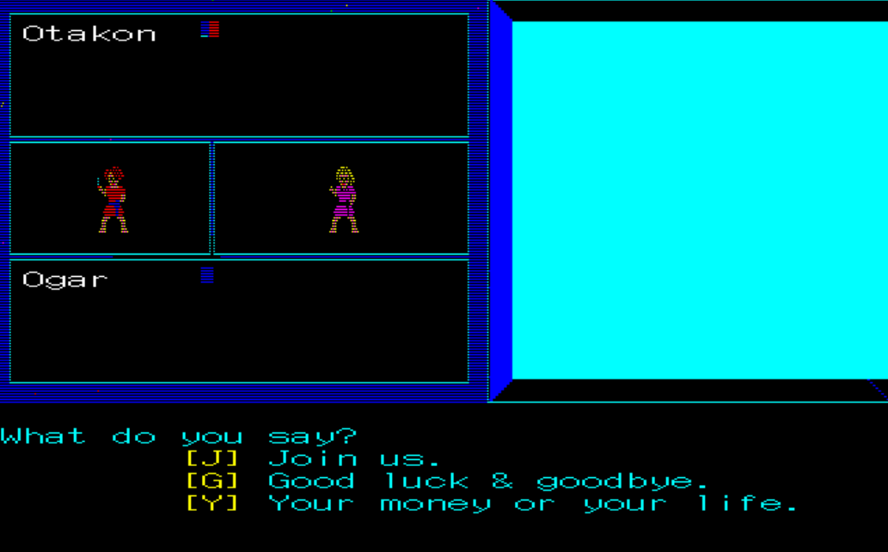

Некоторые особенности японского игропрома 80х.

Стоит немного отойти от темы, дабы понять некоторые причины, по которым жанр не спешил развиваться.

Самые популярные компьютеры тех лет — Commodore 64 и Apple II, с их разрешением 300x200 и 280x192 соответственно, не справлялись с корректным отображением иероглифов, в том числе проблемы с логикой работы клавиатуры. Пусть в Apple II J-Plus инженеры ввели поддержку катаканы, полная поддержка оных была за пределами возможностей компьютера. На таких японских компьютерах как NEC PC-88, Fujitsu FM-7, Sharp X-1, разрешение составляло 600х400 пикселей в стандартном режиме, либо 600х200, но уже с улучшенной цветопередачей.

Все это негативно сказывалось на скорости работы приложений. Как итог, разработчики предпочитали создавать текстовые адвенчуры, которые со временем преобразовались в визуальные новеллы. Сами потребители тоже были не против. Далеко не все горели желанием играть в игры, которые тормозили, и в целом были неприятны глазу. После великолепной графики визуальных новелл, на редкие западные игры никто даже смотреть не хотел.

Даже вышедшая несколько лет спустя Nintendo Entertainment System, несмотря на свою популярность, не сильно пошатнула рынок персональных компьютеров в Японии.
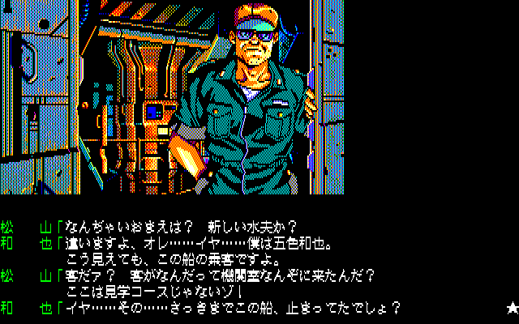
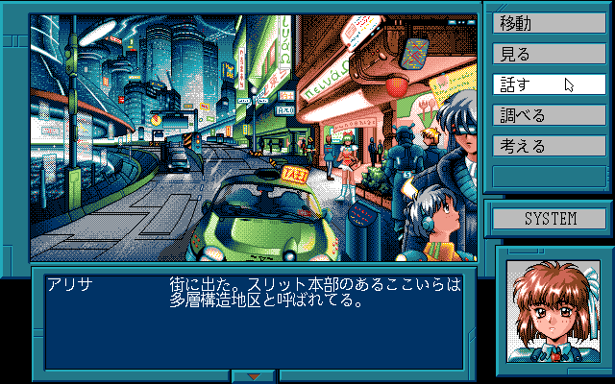
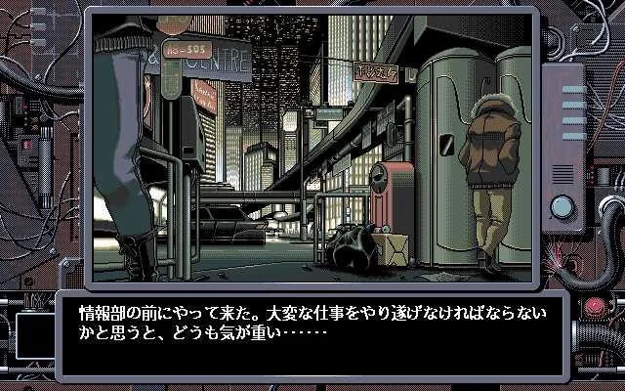
Для более простого понимания приведу ссылку, на которой показан Mario, работающий на стандартном японском ПК. https://youtu.be/txcEMPakkPg
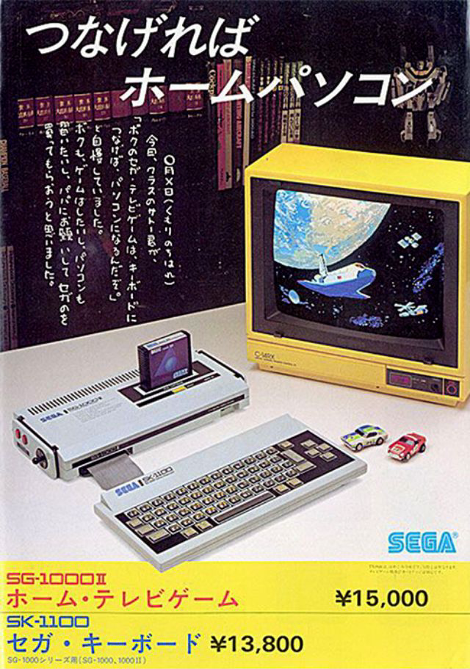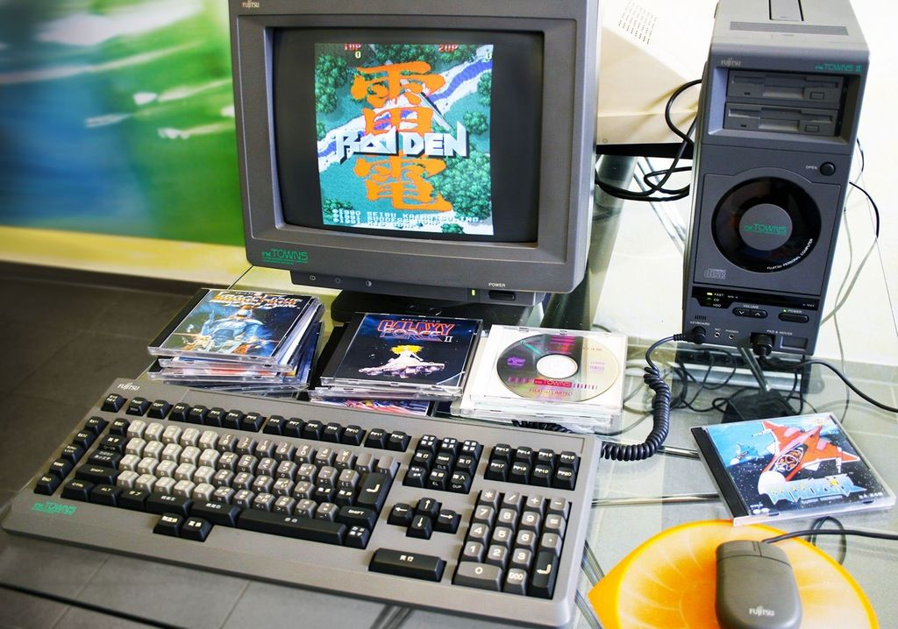
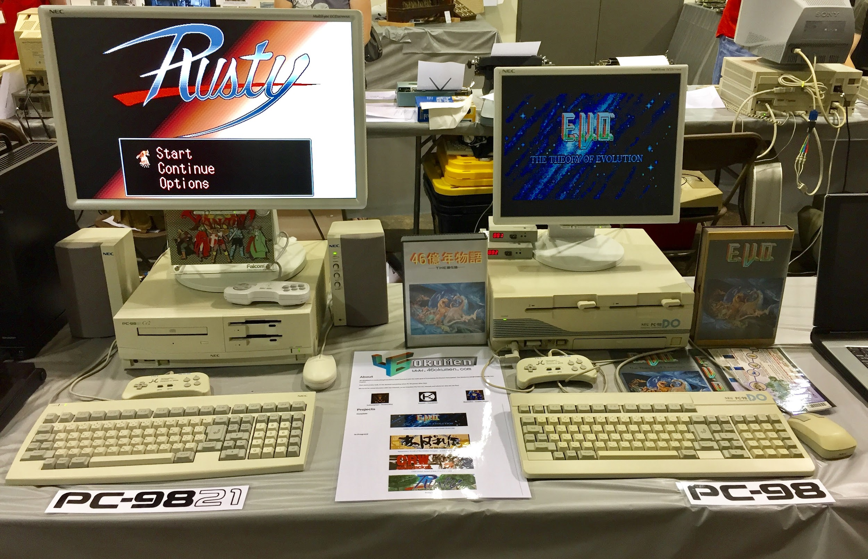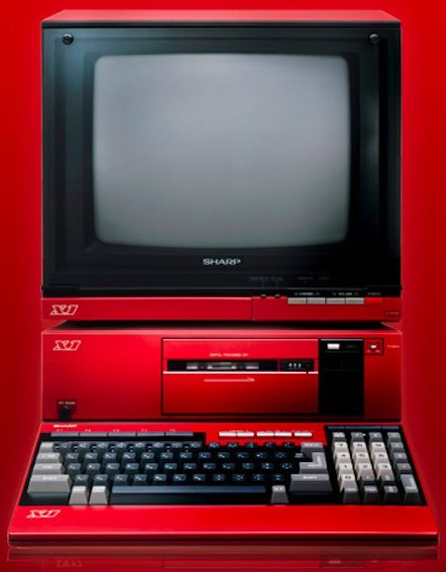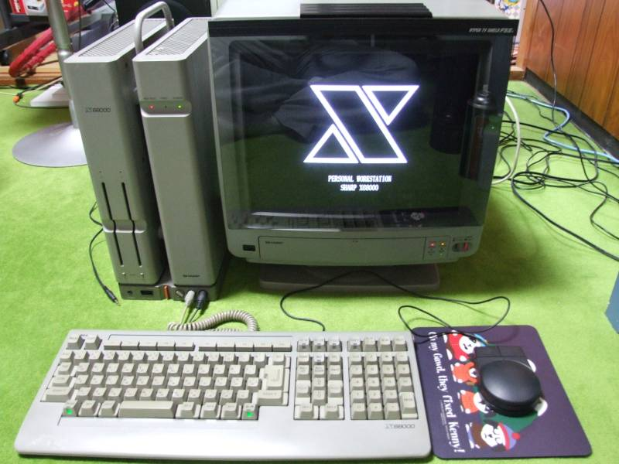

Как аркадные автоматы помогли изобрести Action-RPG/Adventure в Японии.
В июле 1984 NAMCO выпускает Tower of Druaga. Сама игра не являлась ролевой, и работала вокруг того, что нам было необходимо на случайно сгенерированный этаже найти ключ, дверь, подняться на следующий этаж, и так шестьдесят раз. А вот за что она удостоилась упоминания, так это за боевую систему. Никаких отдельных экранов, или новых окон. Все бои происходили в реальном времени, а урон наносился если персонаж врезался во врага, отсюда и название "bumping system". В дальнейшем, многие игры будут использовать ее.
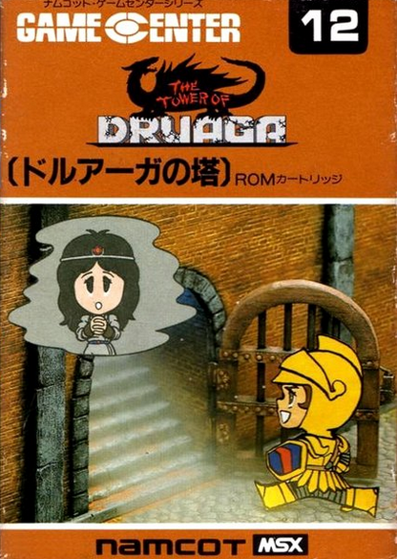
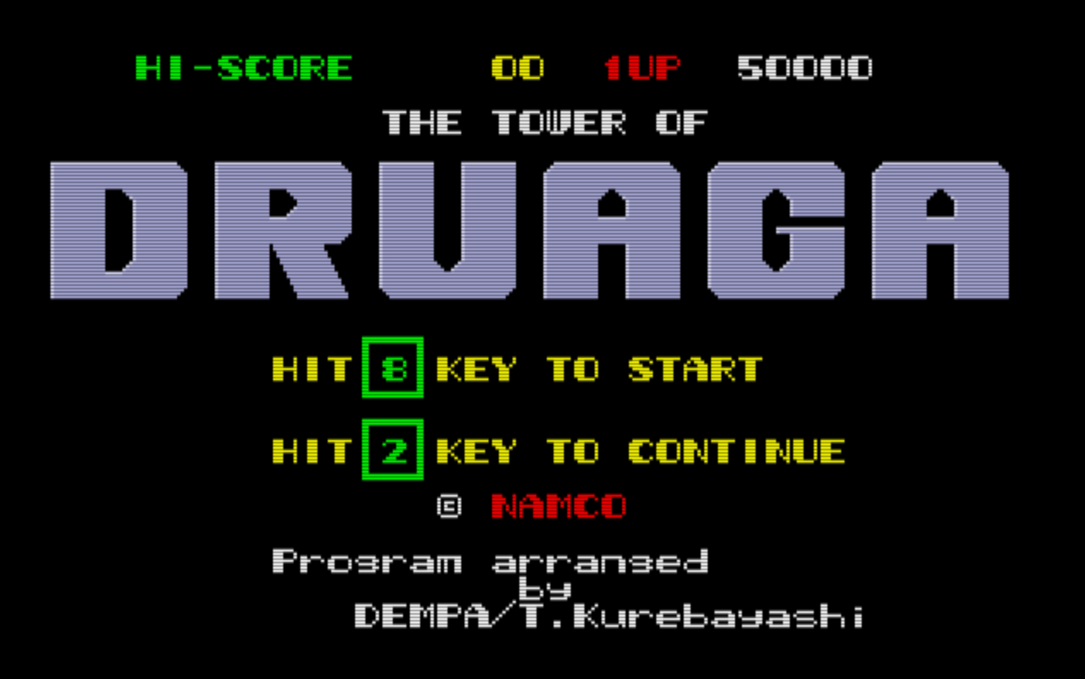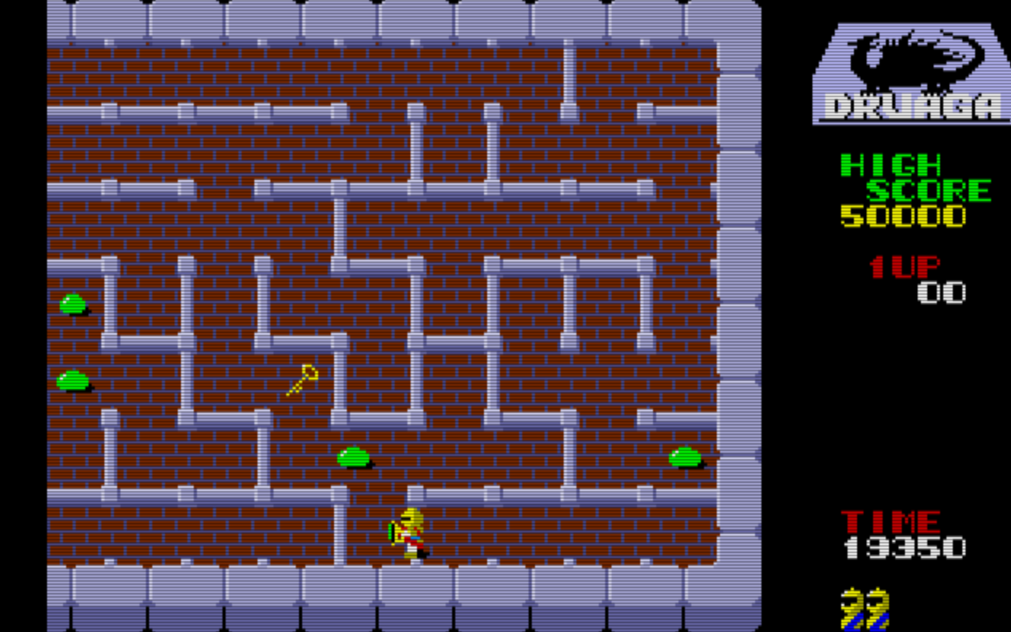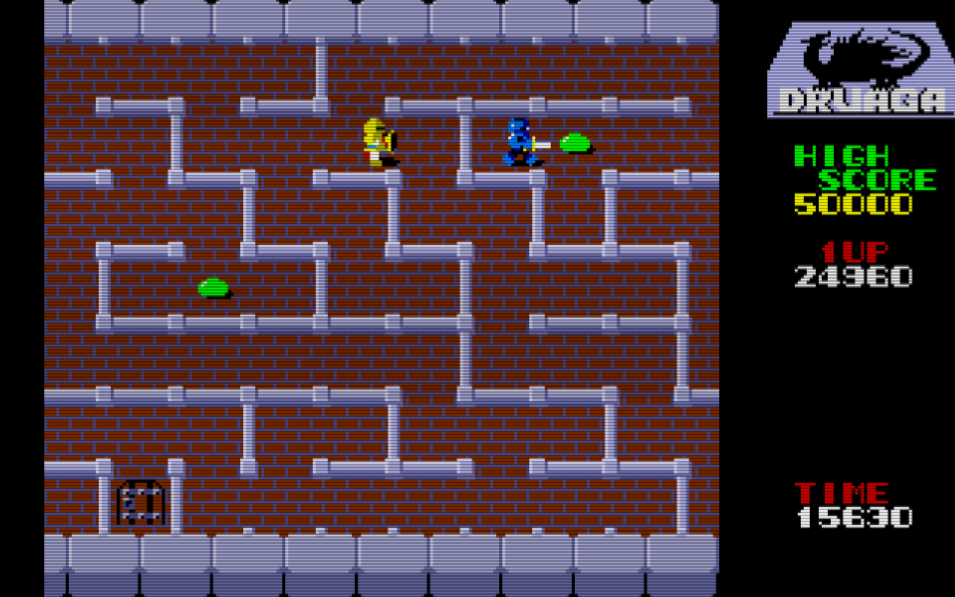
Вот мы добрались до первой японской Action-RPG. Dragon Slayer от Nihon Falcom появилась на свет в Ноябре 1984. Можно сказать что Bokosuka Wars сделала это на год раньше, но качество игры, и то, как в ней были реализованы механики, этому препятствует. Специально для возможных фанатов этой студии уточню, нет, это не первая RPG. Первой ролевой игрой от Falcom была Panorama Toh, но была она сделана довольно плохо, не все механики были полезны, да и излишняя затянутость тоже давала о себе знать.

Возвращаясь к Dragon Slayer. Для битвы разработчики использовали упомянутую выше механику столкновений. При этом, если Tower of Druaga была скорее про поиски, то Dragon Slayer была про гринд. Долгий и беспощадный гринд. Уже на тот момент, в игре появились такие элементы как менеджмент инвентаря, и загадками с использованием предметов. Мелочи, но все же.

На деле, менеджмент ограничивался тем, что герой мог нести лишь один предмет. Кольцо - артефакт, позволяющий сдвигать стены, без этого нельзя добраться до многих мест, либо наоборот, перекрыть путь врагам. Также был крест, который блокировал получаемый урон. Что интересно, если нося кольцо можно было носить меч, что подразумевает нанесение урона врагам, то при экипировке креста, такая возможность пропадала. Это отягощалось тем, что враги могли передвигаться по диагонали, а вы нет. Как следствие, враги могли окружить персонажа, тем самым сделав прохождение игры невозможным.

Многие ругали игру за чрезмерную сложность, а подавляющее большинство умирало так и не добравшись до меча, который спрятан. Можно конечно и без него, но базовый урон без меча составляет 10 единиц, в то время как здоровье самого слабого врага составляет 1500. Сам персонаж имел HP, показатели силы, опыта, магической силы, также были деньги и короны. Короны были нужны для перехода в новую фазу. В наше время такое называется "Новая Игра +".

Несмотря на высокую начальную сложность, если раскачаться, то враги, вместо того чтобы преследовать вас, начнут от вас убегать. Своеобразным решением в игре была механика ключей. На все игру было несколько ключей, которые было довольно сложно найти, само собой они использовали слот предмета, зато позволяли открывать сундуки. Но если нужно было телепортироваться домой, за вырученные деньги прокачаться, то вернувшись вы могли обнаружить что ключ пропал, а унес его призрак, в неведомый кусок карты. Также в игре были разные заклинания. Первое превращало нас в птицу, позволя летать над стенами, второе же отображало карту. Да, карты мира были и ранее, но в рамках японских Action-RPG/Action-Adventure, которым являлся Dragon Slayer, это было впервые.
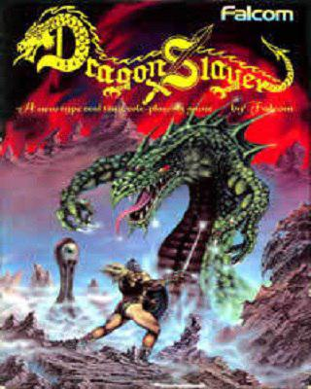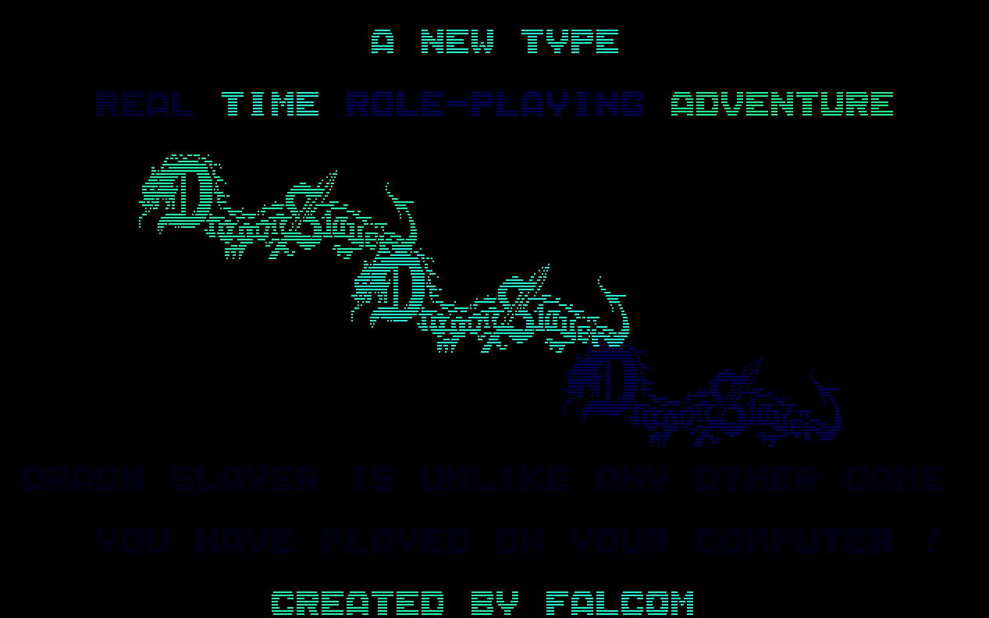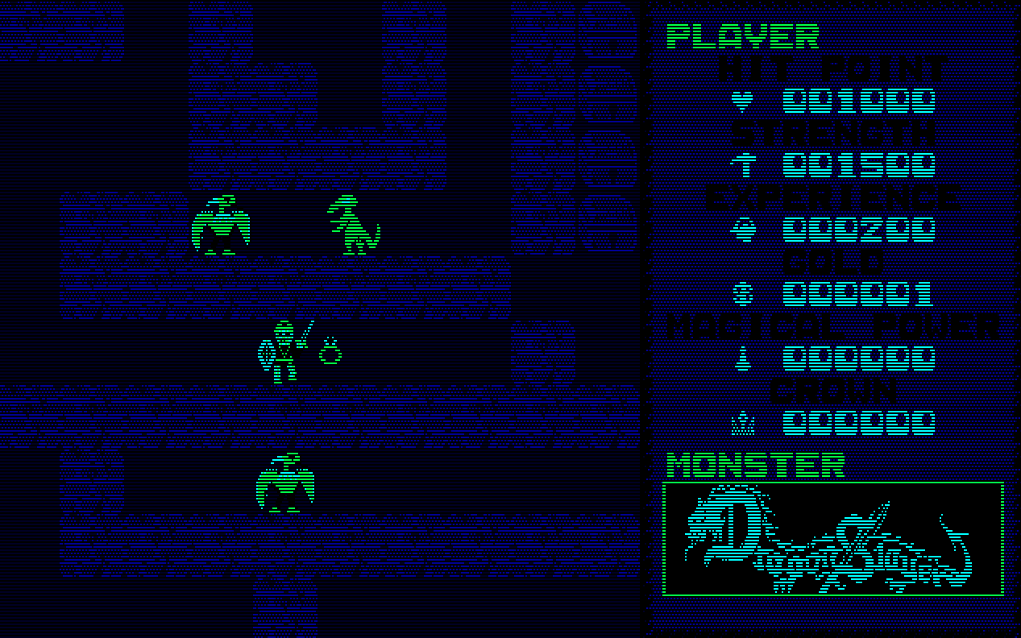

Далее попробуем рассмотреть Hydlide. Используя все ту же механику столкновений, в отличие от сосредоточенного на подземелье Dragon Slayer, Hydlide отправлял игрока в красочный открытый мир, в котором ради достижения цели мы были вольны идти куда хотим. Эту игру многие ненавидят. Выйдя в 1989 на западе для NES, игра снискала дурную славу на фоне вышедшей двумя годами ранее The Legend of Zelda. Был конечно европейский релиз для MSX2 в 1985, но прошел он незаметно. Стоит отдать должное. Выйдя в конце 1984 года в Японии, игра снискала одобрение общественности, и даже обрела фанатов. Несмотря на явные проблемы по части сюжета и работы со звуком, Hydlide все таки достоин упоминания, как игра, в которой была реализована функция быстрого сохранения, а также восстановление жизней персонажа, для этого необходимо было просто спокойно постоять на месте.
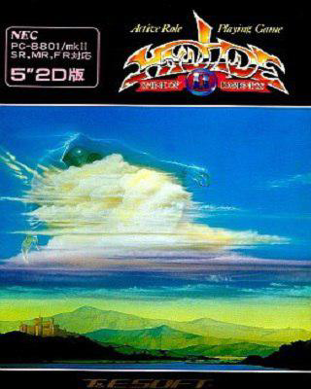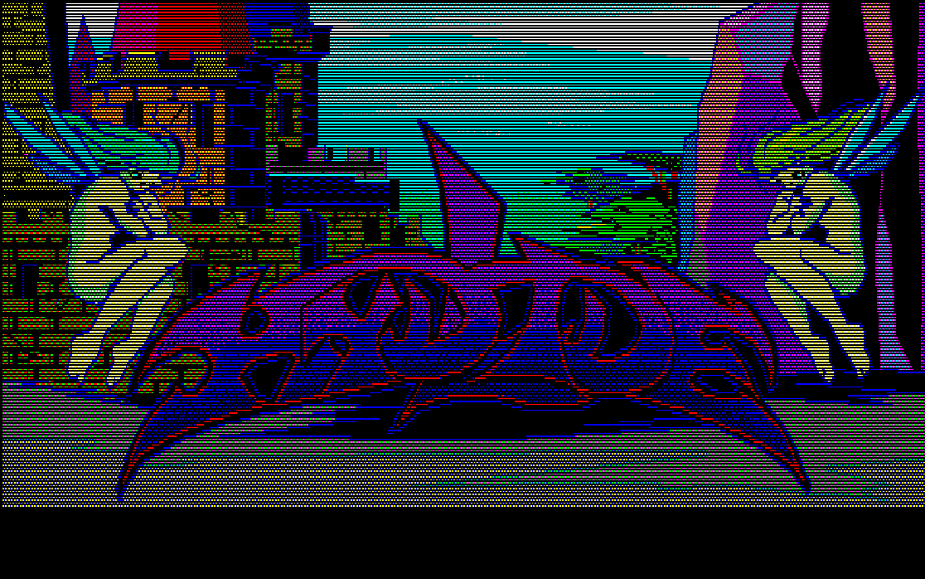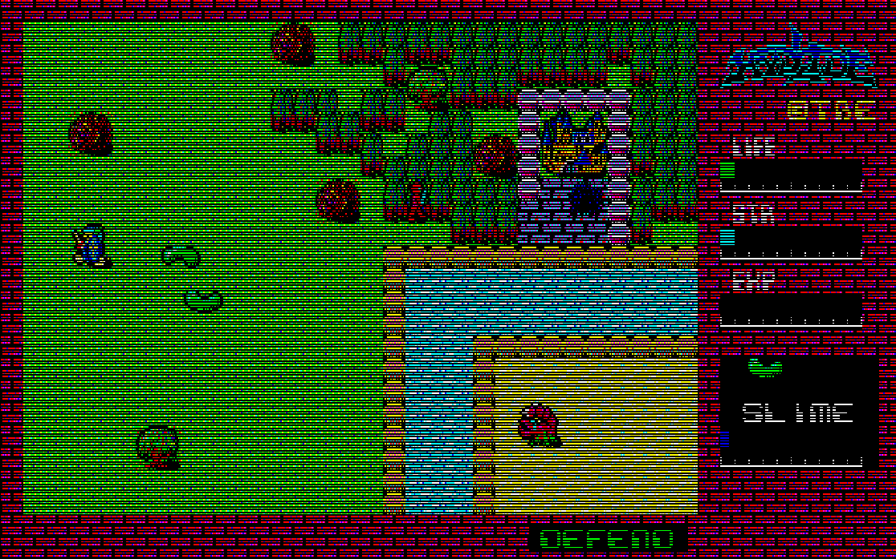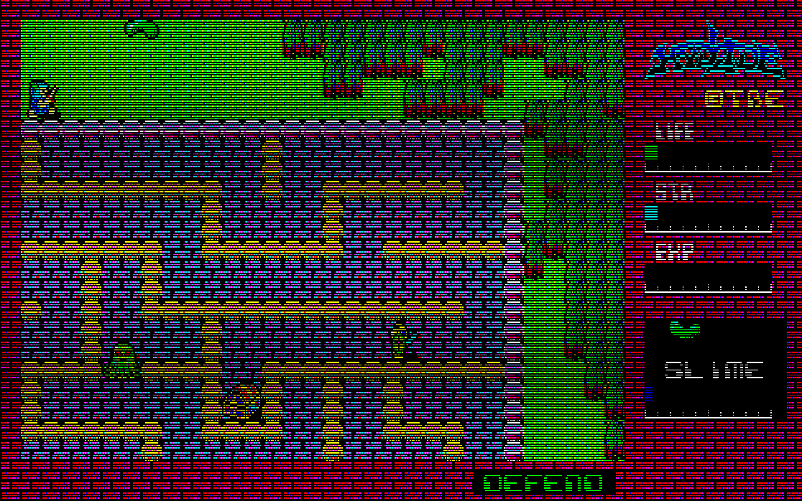

За окном близился конец 1985 года. Уже известная Nihon Falcom представила сиквел своей популярной игры - Dragon Slayer 2: Xanadu. Многое было изменено. Появился полноценный город, В городе располагались как простые NPC, так и торговцы. В том числе были места в которых можно было поднимать характеристики персонажа. Разговоры с NPC сопровождались добротно нарисованными персонажами. Под городом находилось огромное подземелье. И если исследование города и подземелья происходило в двух плоскостях, на манер сайд-скроллеров. То при столкновении с врагом загружалась арена с видом сверху. Пусть боевая система основывалась на все тех же столкновениях с врагом, магия, предметы, и разнообразие врагов, делали геймплей более интересным. Также в игре появились боссы, которые могли иметь несколько форм, что в будущем стало стандартной практикой. В ту пору, когда компьютеры были довольно дорогим удовольствием, игра продалась тиражом более 400.000 копий.
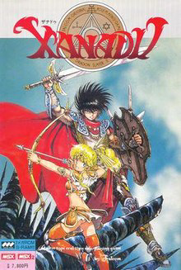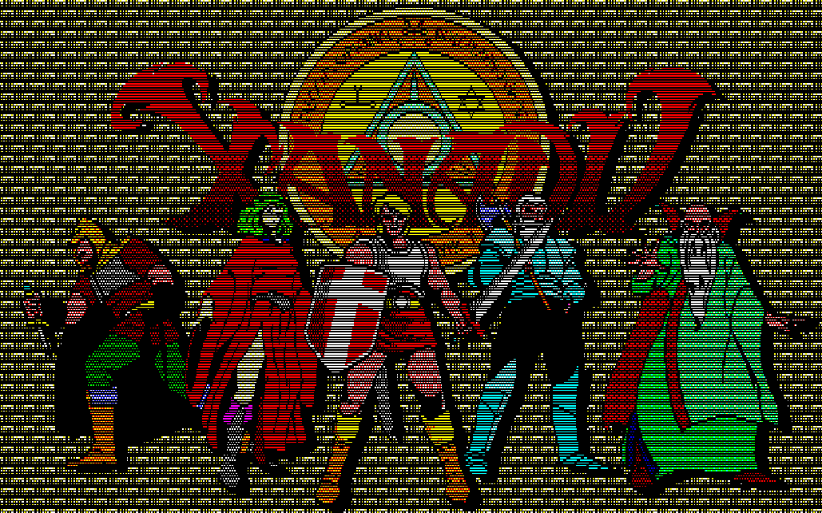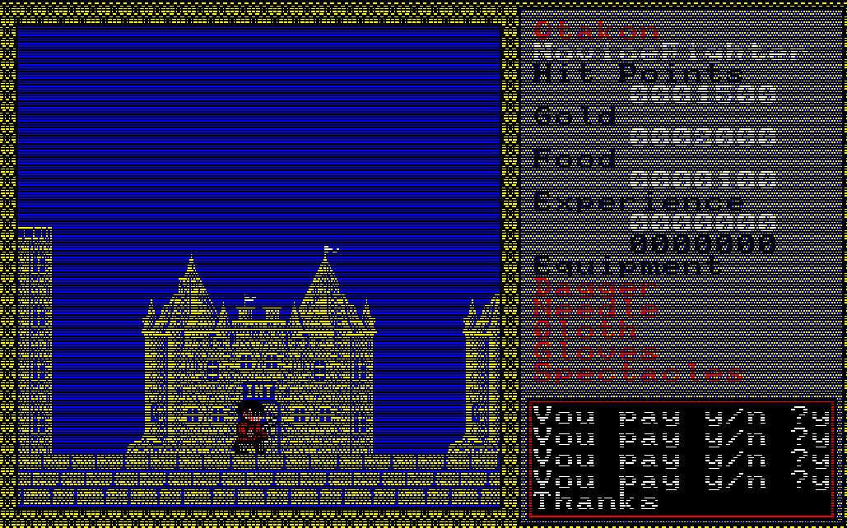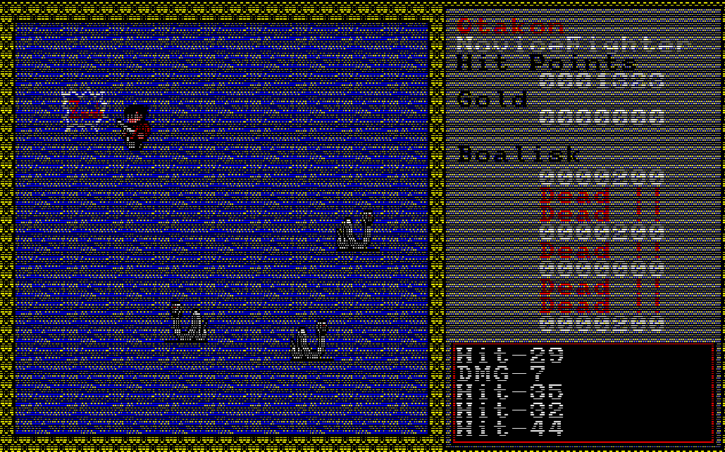

Немного об игре, которая не является ролевой,

но про которую нельзя молчать.
Так получилось, что уже тогда, были игры, которые не принадлежали сословию ролевых игр, но имели невообразимо тесную связь с ними.

Одной из таких является небезызвестное произведение Сигэру Миямото - The Legend of Zelda. Выйдя в начале 1986 года, Хайрул поражал своими размерами. Поговаривают, что изначально Zelda разрабатывалась с оглядкой на RPG, такие, как Hydlide и Dragon Slayer, но многие вещи были отброшены. Как итог, это пошло игре на пользу. По части геймплея игра стала более бодрой, новые способности персонаж получал не путем монотонной прокачки, а находя предметы. Открыли секретное подземелье, нашли кольцо с увеличением урона. Также вынос атаки на отдельную кнопку окончательно закрепил геймплейное превосходство на фоне конкурентов. Пусть The Legend of Zelda и не является ролевой игрой, ее успех надежно укрепил Action-Adventure как нечто отличное от других жанров.
Изначально игра вышла для аддона Famicom Disk System, и только спустя полгода, игра была переработана для обычных Famicom/NES, с функцией сохранения ан картридж. В итоге The Legend of Zelda продалась тиражом порядка 6,5 миллиона копий, невиданный доселе результат.
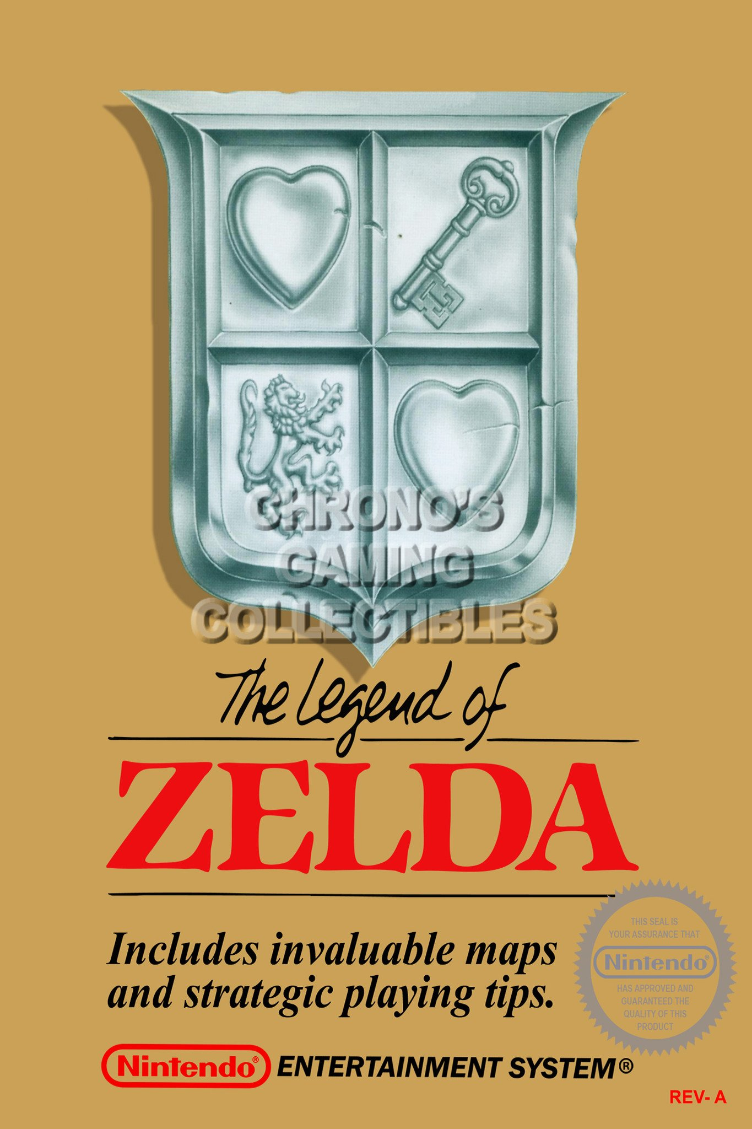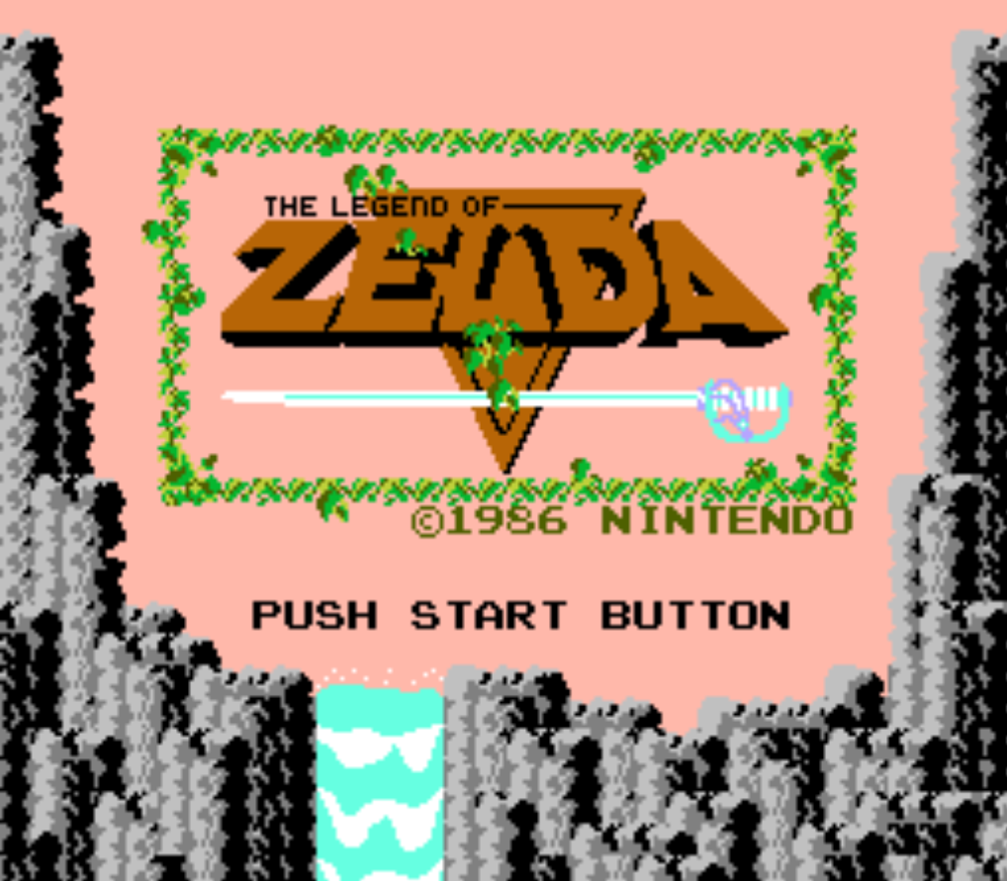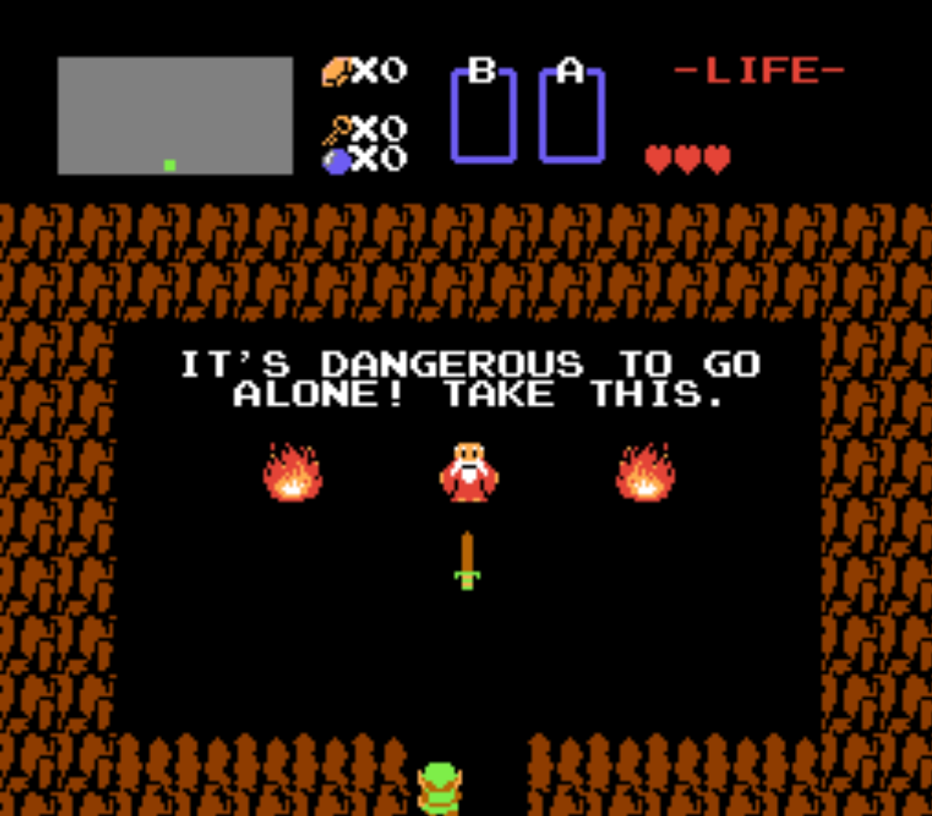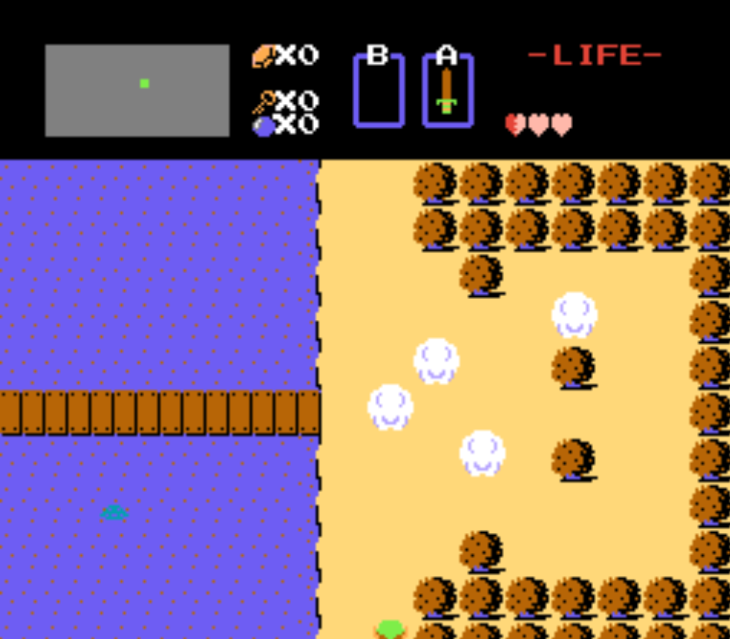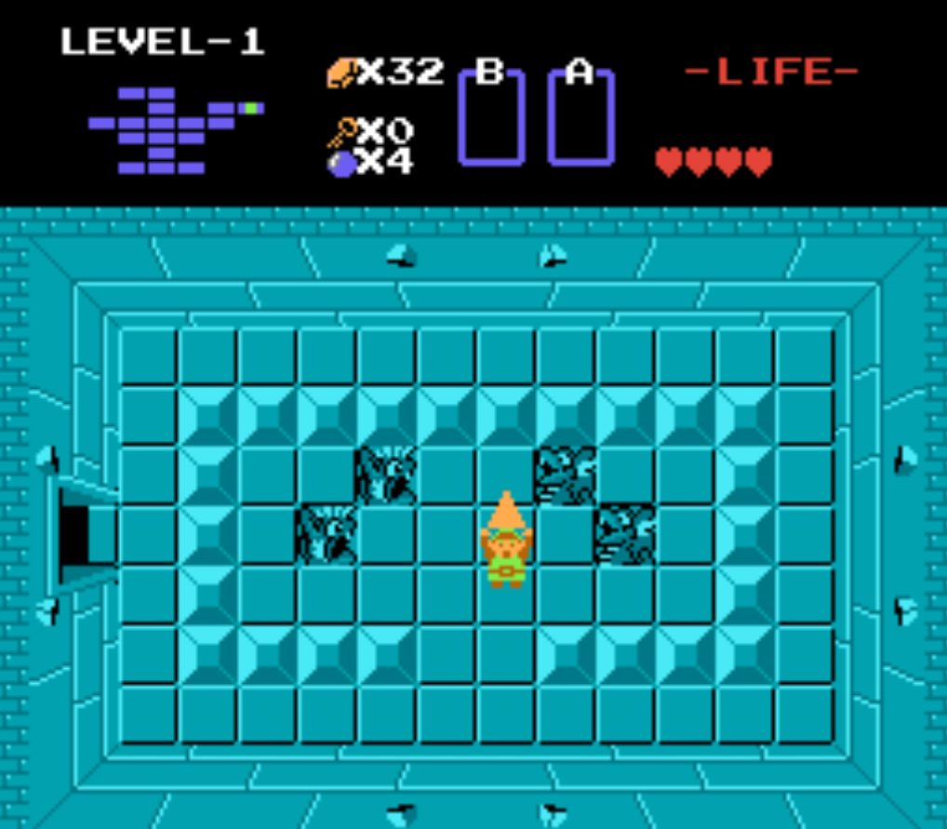

Первая JRPG. Как это было.
В 1982 году Enix Copr. решила сменить направление бизнеса, и выйти на рынок видеоигр. Не имея в своем активе каких-либо разработчиков, глава Enix, Ясухиро Фукусима, решил провести конкурс, с призом в один миллион йен (порядка 5000$ по курсу на тот момент), для тройки победителей. Сей принцип был подсмотрен у печатной индустрии, которая таким образом решала проблему с поиском новеллистов и мангак. Собственно победителями стали Кацуро Морита со стратегией Morita no Battle Field, Коити Накамура с платформером Door Door, и Юдзии Хории с Love Match Tennis. Двое последних нас интересуют больше всего. Хории всегда увлекался видеоиграми, а победа в конкурсе Enix придала ему мотивацию для становления разработчиком.
В первые годы он создал несколько игр, одной из которых является Portopia Serial Murder Case. Технически это было приключение с элементами визуальной новеллы в открытом мире, при этом игра была довольно нелинейной. Аудитория встретила ее с распростертыми объятиями, игра даже удостоилась упоминания в колонке Famicom KamiKen, публиковавшейся в альманахе манги Weekly Shounen Jump. Прислав свою статью, Хории был моментально принят в штат, где проработал с 1985 по 1988 года. В последствии, на одной из новогодних вечеринок издательства он познакомился Акирой Ториямой, который к тому моменту обрел популярность за свою мангу DragonBall. В будущем это игра сыграет немаловажную роль в становлении такой никому не известной личности как Хидео Кодзима.
В 1983 году Enix отправили Хории и Накамуру на Applefest, который проходил в Сан-Франциско. Двое тогда еще не очень знакомых людей оказались под впечатлением от Wizardry и Ultima. Хории был настолько удивлен этой игрой, что купил Apple II сразу по возвращении в Японию. Немногим позже, Накамура портировал Portopia Murder Case для Famicom.
В один прекрасный момент, их головы посетила мысль. Почему бы не взять все лучшее из двух игр, при этом добавив упор на сюжетную составляющую, тем самым создать первую настоящую RPG для Famicom. Убедив руководителя проекта, которым являлся Юкинобу Чида, в успехе будущей игры, было положено начало разработки. Таким образом, Хории отвечал за сценарий, Накамура стал главным программистом, и Торияма с радостью согласился предоставить свою помощь в дизайне персонажей, монстров, и прочих вещей. Ах да, музыка. Коити Сугияма, бессменный композитор серии, появился в ней довольно интересным образом. Приобретя Portopia Murder Case, он заполнил карточку для отзыва покупателей, которая поставлялась с игрой, и отправил ее разработчикам. Это простое, но странное действие стало ключевым. Разработчики быстро нашли известного композитора и предложили ему создать музыкальное сопровождение для амбициозного проекта. Принятие вызова композитором стало неожиданностью. Дошло даже до того, что он играл на своем пианино звоня по телефону, ожидая одобрения.
27 мая 1986 года, спустя несчетные бессонные ночи, Dragon Quest вышел. Несмотря на слабые начальные продажи, рекламная кампания со стороны Shounen Jump, а также участие Акиры Ториямы, принесли плоды. В течении года игра продалась тиражом более полутора миллиона копий. Это был бум, который увеличил не только интерес к ролевым играм по стране, но также к мечам, магии, европейской культуре, мифам, и в целом фэнтезийной литературе.

Что же до самой игры. Вместо того, чтобы создать привычный клон западных ролевых игр, они решили во многом переработать подход к реализации. Исследование мира было похоже на то, что мы видели в Ultima, с видом сверху. При этом, битва велась от первого лица, и была вынесена в отдельное окно. Ко всему прочему, для интерфейса было решено использовать переработанную систему команд из Portopia Murder Case. При этом, играли мы контролируем лишь одного персонажа, и можем сражаться только с одним монстром одновременно. Зато у экранов битвы был задний фон. И да, всеми любимые случайные битвы каждые пару секунд, имели место.
При выходе в США игра претерпела некоторые изменения. Была немного улучшена графическая часть, систему сохранения в виде паролей заменили на батарейку. Также западная версия избавилась от проблемы с персонажем. В оригинале, герой всегда смотрел вниз, посему, при выборе опции "talk", всегда приходилось выбирать сторону, где стоит NPC. В итоге спрайт перерисовали, и научили его ходить во все стороны, избавив от такой неприятной мелочи. Из интересных моментов, в качестве основы для перевода был взят английский Шекспировских времен, и даже банальное "вы убили монстра" звучала как "Thou hast killed the slime!". Также из западного релиза было убрано развлечение, которые предлагали девушки в городе. Если согласиться, то появлялся текст "puff-puff", и так много раз. Стоит уточнить, что этот самый "puff-puff" является звукоподражанием ситуации, когда девушка трется грудью о лицо персонажа.
Dragon Quest жива по сей день, и является одной из наиболее популярных JRPG серий.
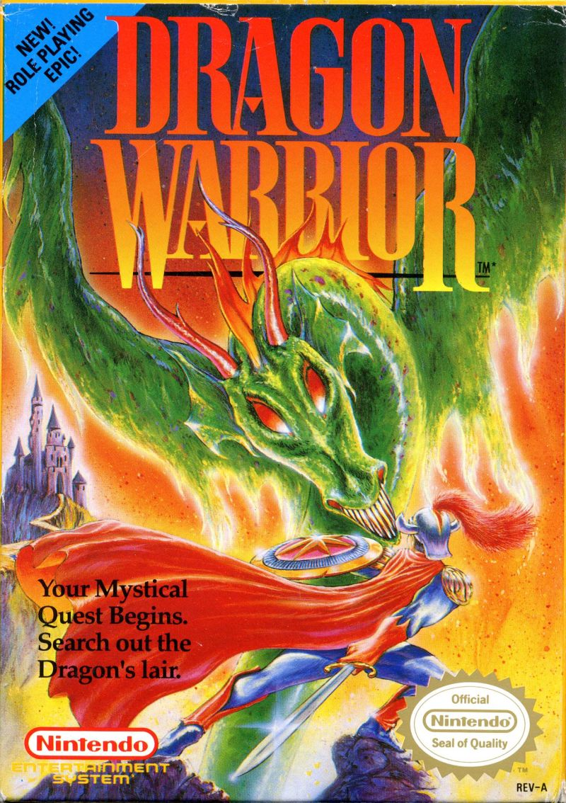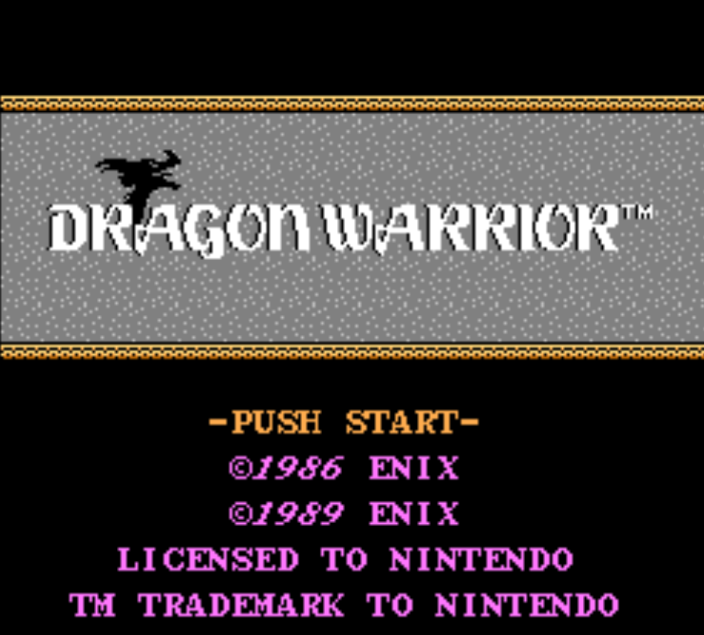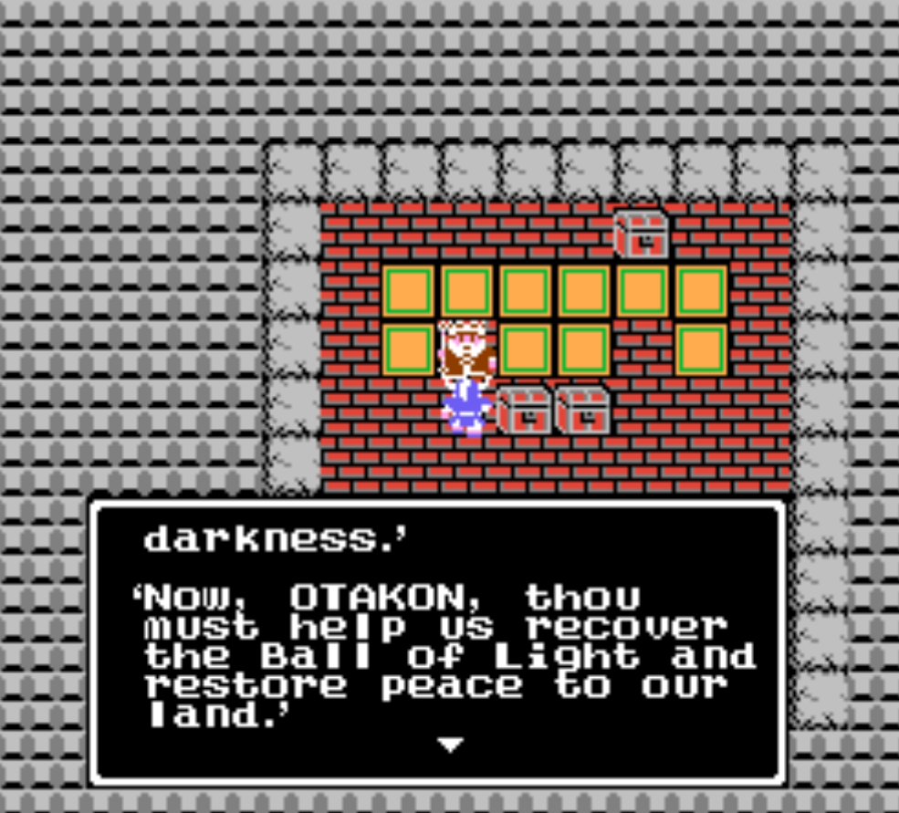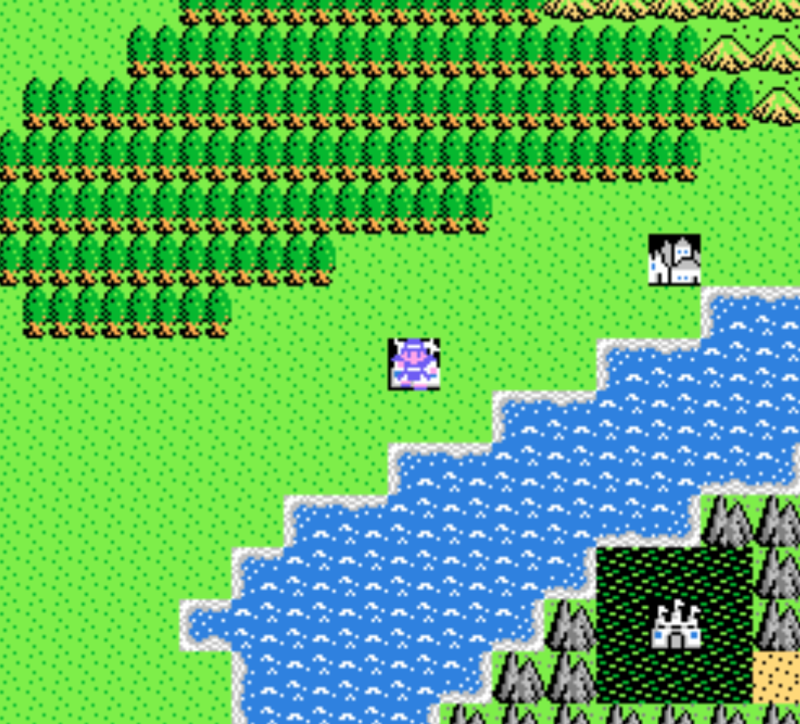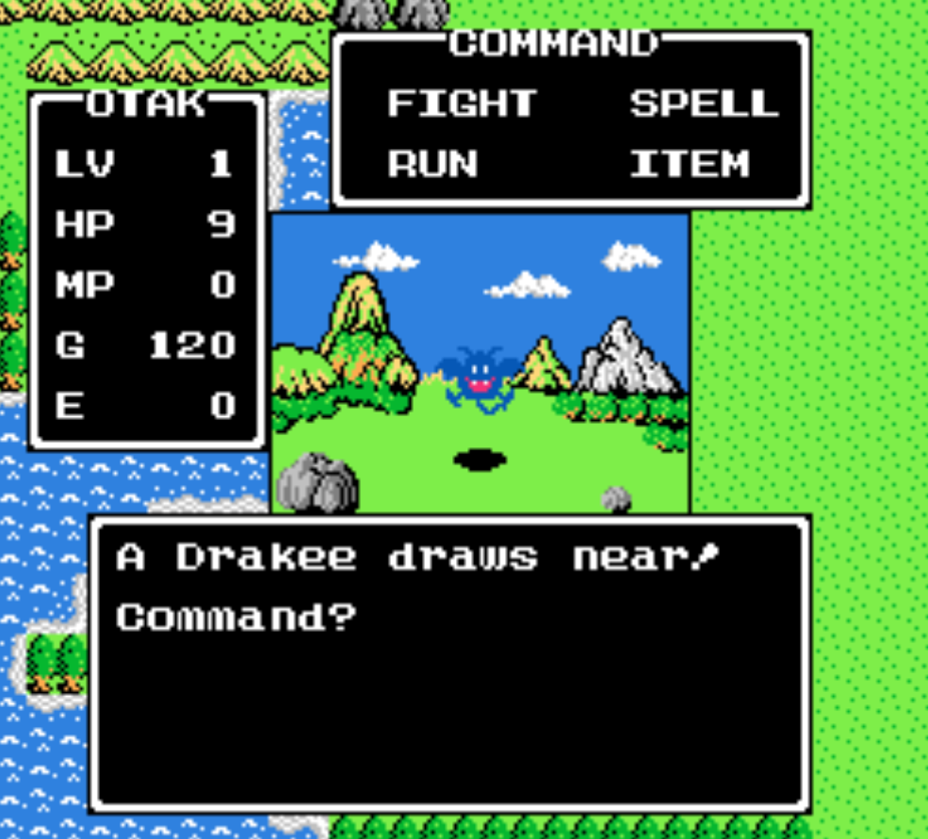

Попытка создать игру старой школы, в новых реалиях
Буквально через пару месяцев выходит Miracle Warriors (Haja no Fuuin). Вышла она не на привычной Famicom, а на персональных компьютерах тех лет. Впервые нам выдают под управления целую партию героев. В игре появился корабль, на котором нам можно пересекать моря. В бою возможно было говорить с человекоподобными противниками, получая от них сведения. Во процессе игры был износ оружия и прочей экипировки. Можно было сохраняться в любом месте. С монстров стали выпадать предметы. В бою персонажи научились использовать атакующие предметы. Также, при убийстве некоторых типов врагов уменьшалась карма (да, она тут была), при падении которой многие NCP будут отказываться с вами общаться. Во время боя отображалось количество жизней врага, а также текущий опыт персонажей.
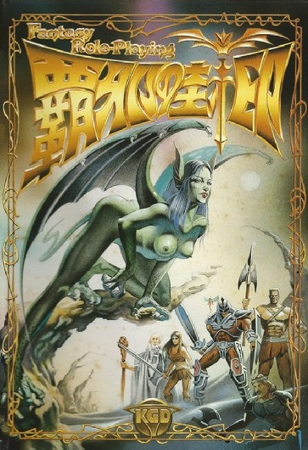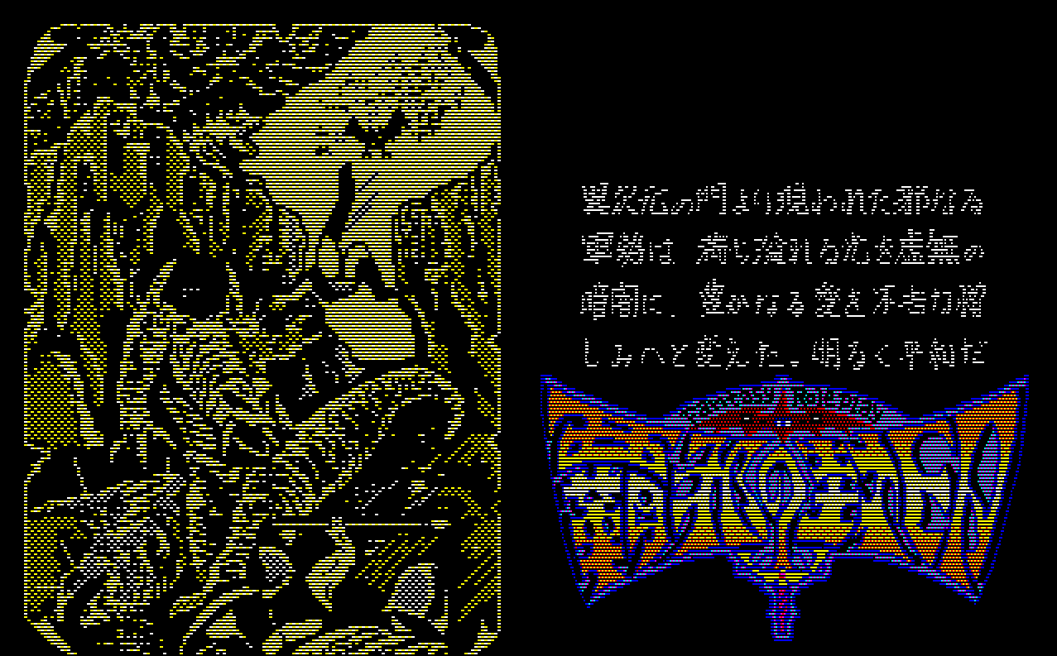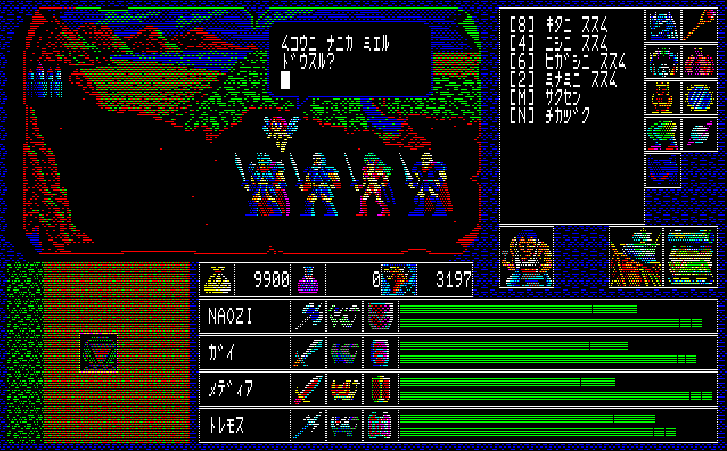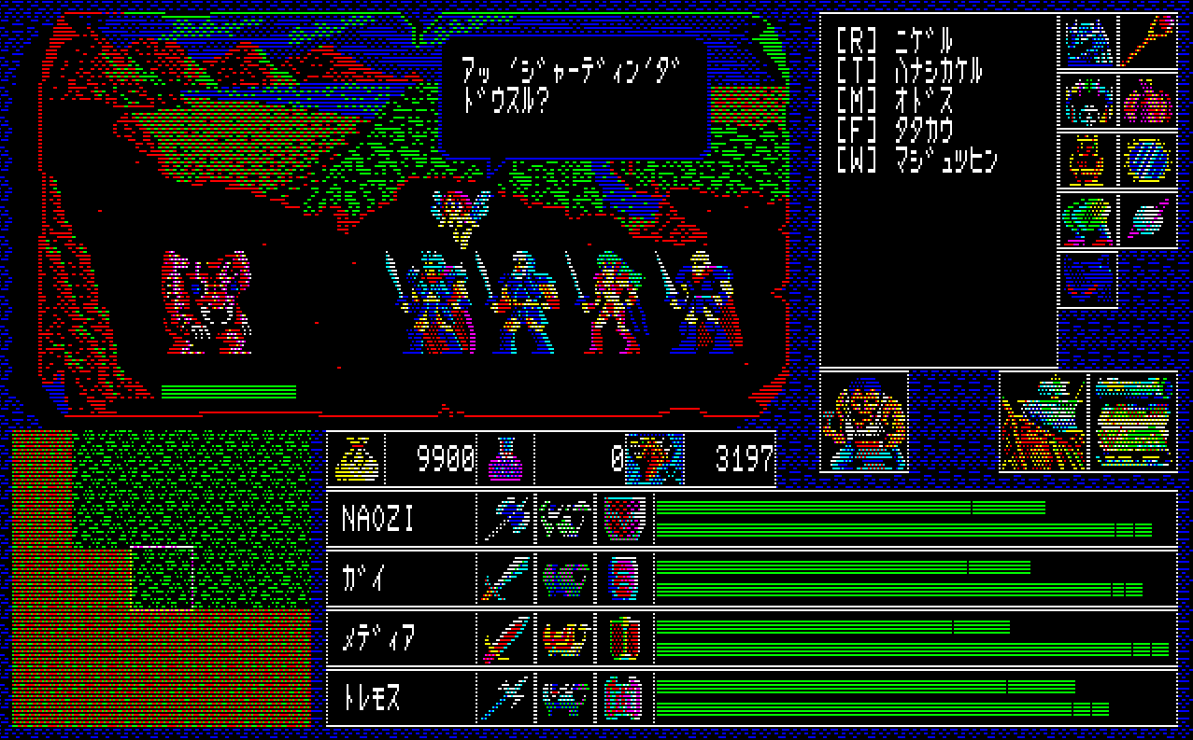

Дальнейшее развитие идей

Спустя восемь месяцев Enix выпускают Dragon Quest 2. Игра является прямым сиквелом, где мы играем за потомков героя первой части. Графика стала краше, звук лучше, по части геймплея игра тоже претерпела немало изменений. В боях стало возможным управлять всеми бойцами (хоть это и было ранее в Miracle Warriors), также количество врагов на экране выросло до девяти одновременно, но не более четырех разных типов. Сами враги научились вызывать подмогу, в виде большего количества врагов своего вида. В игре появились многоразовые атакующие предметы, и зелья магии. Полы могли ломаться, из-за чего персонажи падали на этаж ниже. Сундуки с ловушками могли отравить жизнь героям. Также появилась магия, увеличивающая/уменьшающая показатели персонажей/врагов, в том числе магия мгновенного убийства. Все в тех же боях, стало возможным получить преимущество, либо наоборот, лишиться его. В поселениях появились места для получения помощи, и воскрешения союзников. Не стоит забывать и о появлении мини-игры, схожей по принципу с одноруким бандитом.
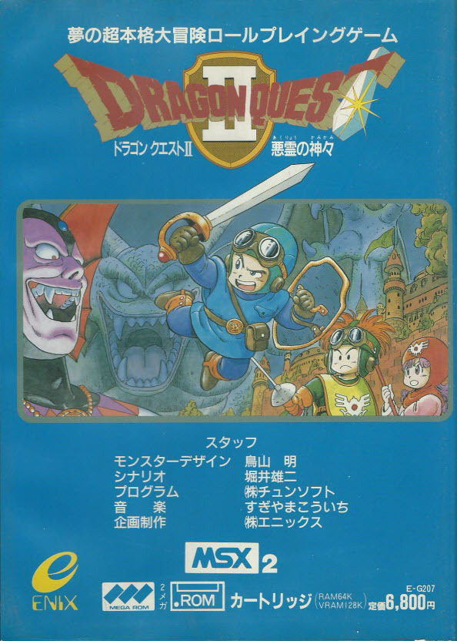
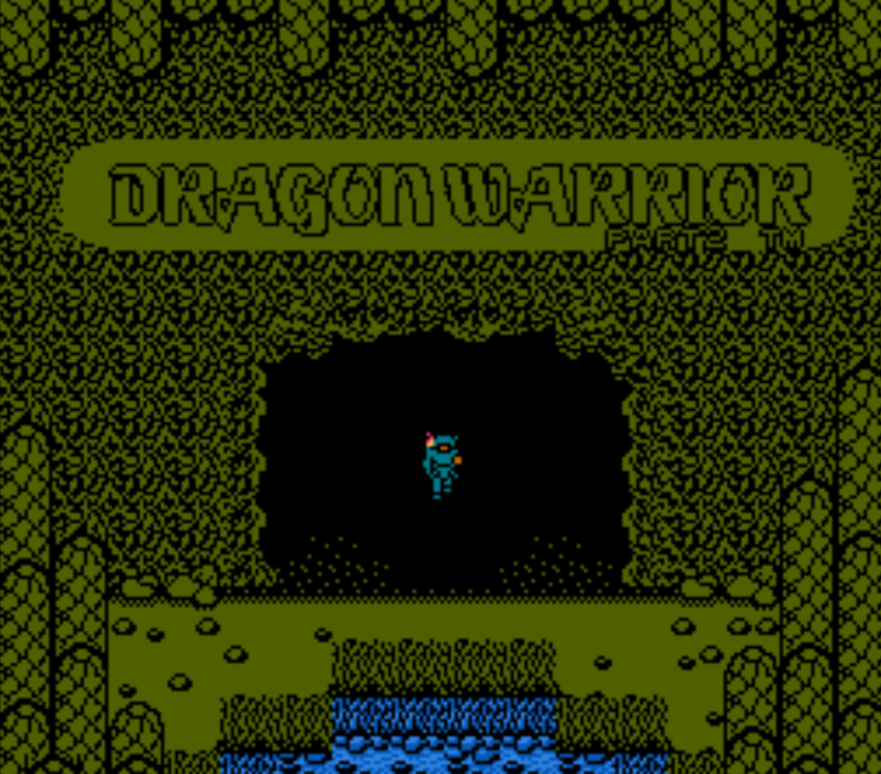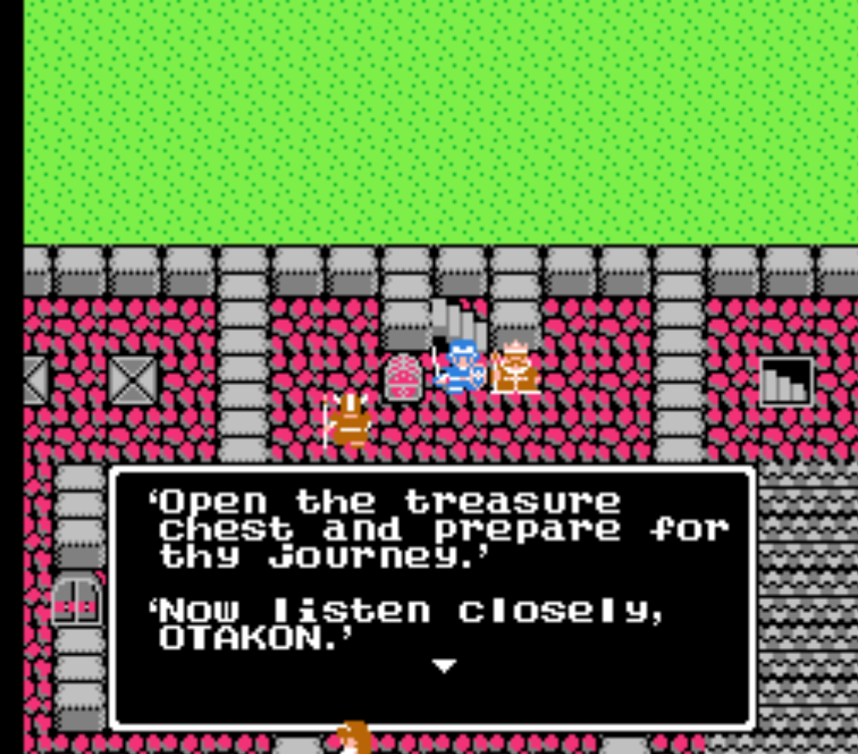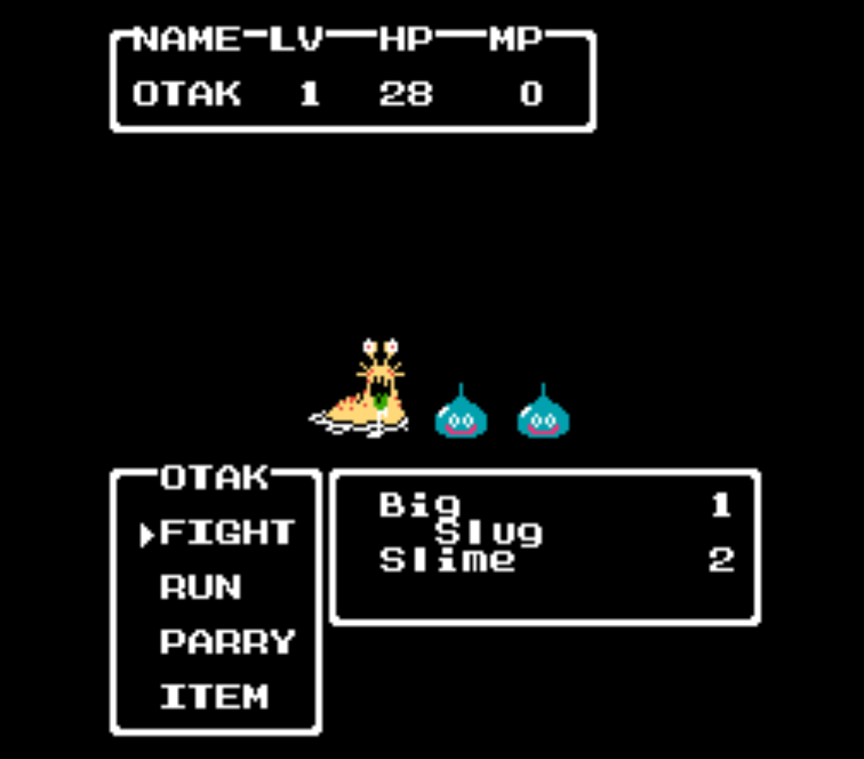

Не все старые игры плохо играются сейчас
Оценив рынок, на котором компьютерные ролевые игры были уделом энтузиастов, Falcom решили создать нечто более простое, что будет популярно среди людей, не увлекающихся такими проектами. Таким образом, в Июле 1987 года на свет вышла Ys I: Ancient Ys Vanished. Взяв за основу наработки Dragon Slayer и Hydlide, разработчики сделали уникальную для своих лет игру. Систему битвы путем столкновений (она же bump mechanic) доработали. Теперь, при атаке врага в лоб, герой получал приличное количество урона. Для победы приходилось пристраиваться к врагу немного сбоку. Сейчас это кажется мелочью, но в то время это очень сильно увеличивало качество геймплея. Система восстановления жизней путем отдыха на поле боя, взятая из Hydlide (которая в современных играх является частым гостем), была доведена до того уровня, чтобы не мешать геймплею. Также в игре имелся довольно приятный для тех лет сюжет, и очень разговорчивые персонажи. Не буду утверждать кто начал первым, но в будущем, Action-RPG довольно часто будут подавать сюжет в такой манере, всячески подчеркивая историю, и не давая игроку забыть о том, что это в первую очередь сюжетно ориентированная игра. Также, по мнению огромного количества людей, в играх серии Ys великолепный саундтрек, который особенно в те годы выделялся на общем фоне. Несмотря на отсутствие мировой известности, серия Ys популяризировала сей подход к жанру в Японии. Несмотря на то, что серия в будущем окончательно превратиться в Action-Adventure. Также стоит упомянуть то, что Ys одна из наиболее старых серий в Японии, живущая по сей день.
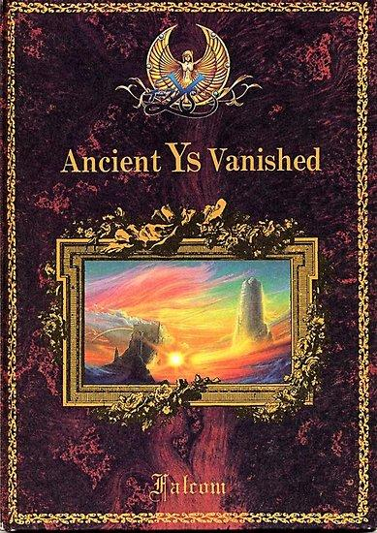
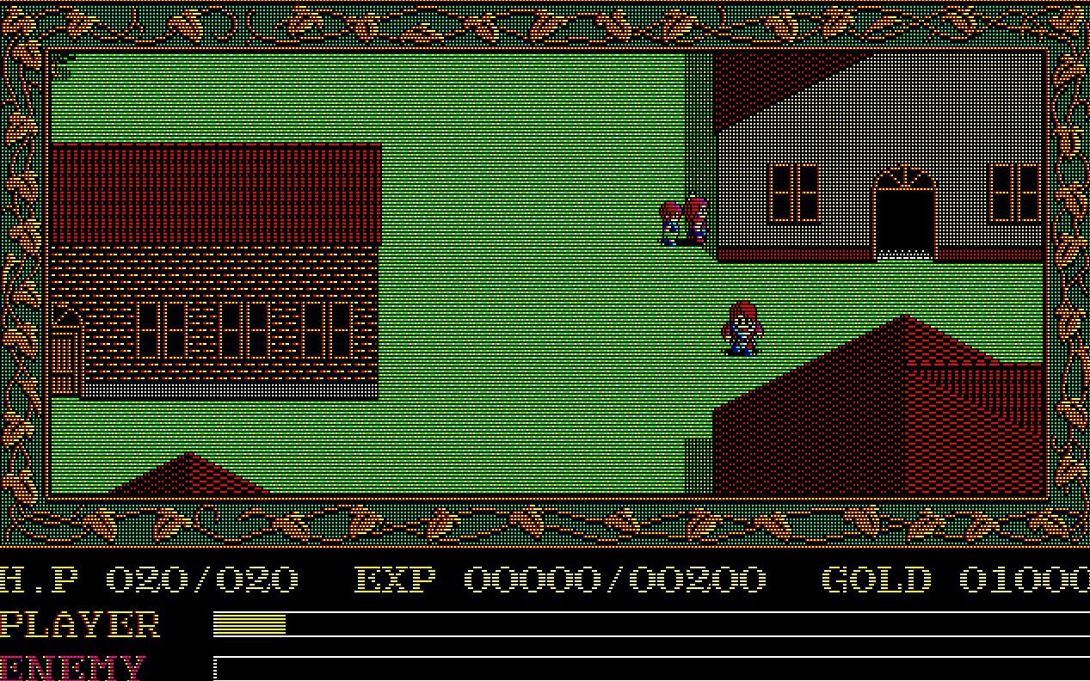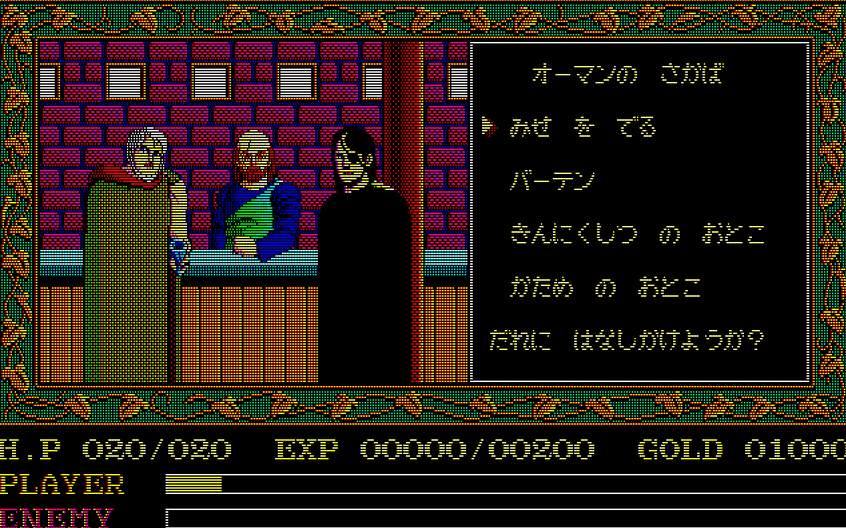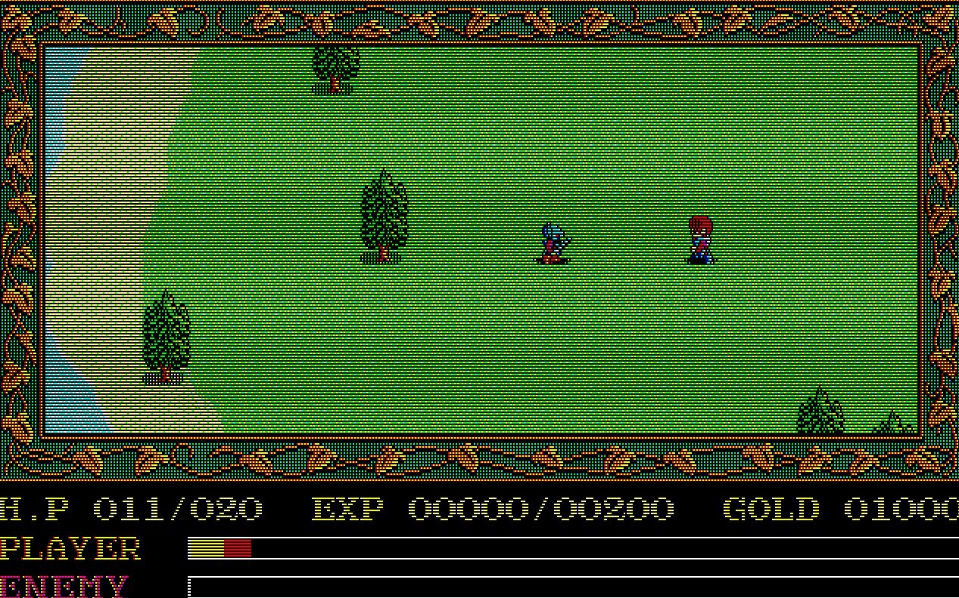

Пришествие богини.
Никто этого не ожидал, но на сцене появился новый игрок, это была компания Atlus.
11 Сентября 1987 года на рынке появилась Digital Devil Story: Megami Tensei, разработанная на основе новелл за авторством Ая Ниситани. Вместо привычных фэнтезийных мечей и магии, перед нами предстал научно-фантастический сеттинг, с долей хоррора. Геймплейно игра представляла обычную для тех лет компьютерную ролевую игру от первого лица на западный манер (dungeon crawler если кратко). Что действительно отличало игру от собратьев по цеху, так это возможность общаться с врагами, и пусть в Miracle Warriors мы это уже видели, здесь мы могли втянуть в разговор практически любого врага. Если герою удавалось правильно ответить на каверзные вопросы, либо он щадил врага находящегося на смертном одре, тот присоединялся к нему. Так как главный герой обычный человек, создавать свою армию демонов было жизненно необходимо. А чтобы сделать демонов сильнее, их нужно было не прокачивать, и скрещивать с другими демонами, в надежде получить нужный результат. Также игра нещадно заставляла игроков искать и запоминать слабости противников, их атаки, и исходя из полученных данных вести бой. Сама серия жива по сей день, она обросла огромным количеством продолжений и спин-оффов, одним из которых является популярная нынче Persona.
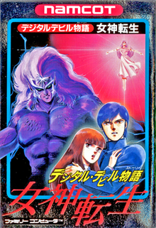
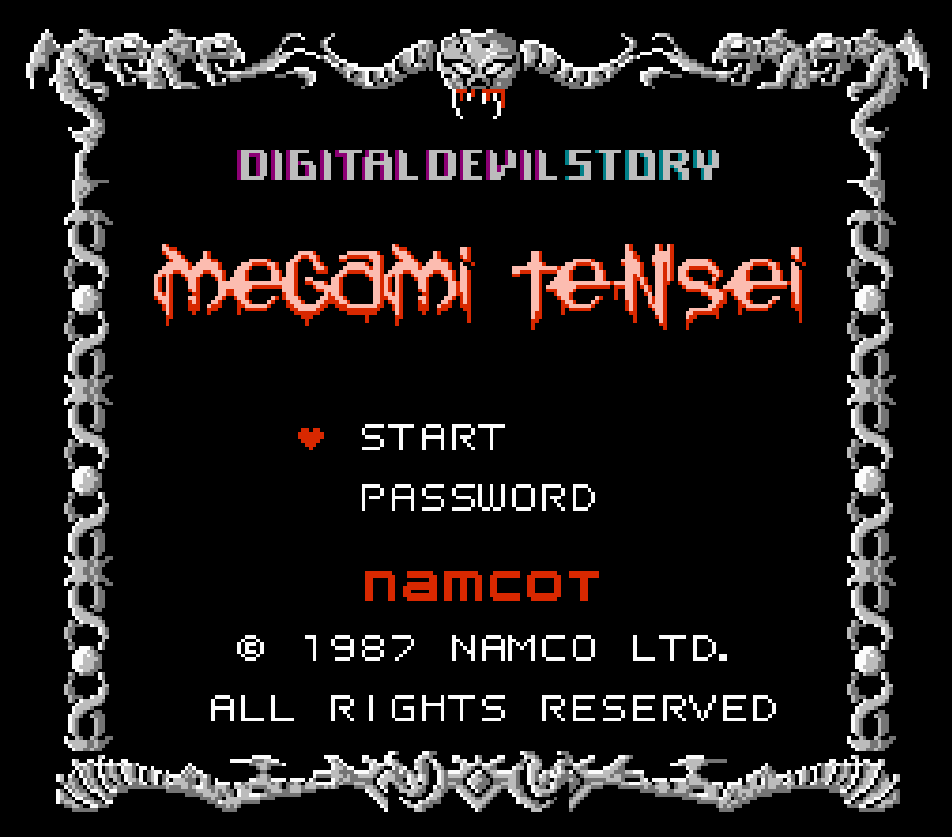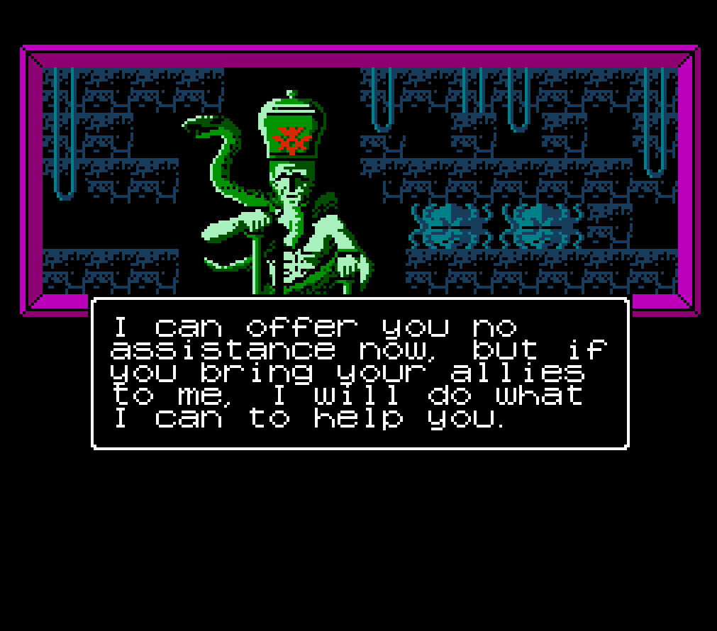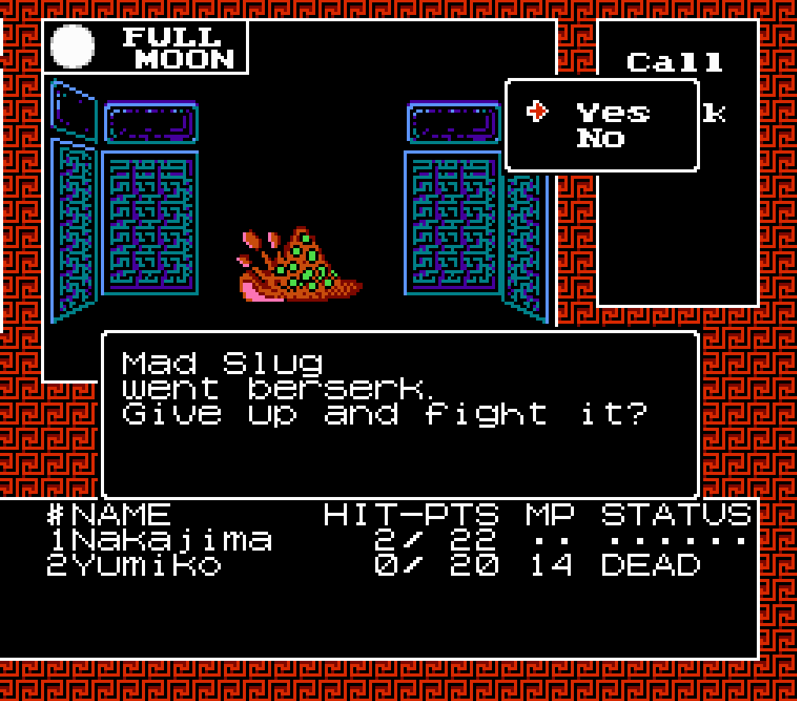

Разве так можно было?
Прошло более полугода с выхода Dragon Quest 2, и Kemco выпускает Indora no Hikari (Light of Indra). Сама игра была довольно средней, но при этом имела ряд интересных особенностей. Главное, что стоит упомянуть, это первая JRPG в которой отсутствовали случайные битвы. Все враги отображались на экране, и до физического контакта с ними, ни о каком бое речи не было. Во вторых, на фоне предыдущих игр, в игре был бесшовный мир. При переходе на следующий экран, происходил сдвиг, наподобие того, что был в The Legend of Zelda и Hydlide. Но в отличие от Hydlide, город здесь был интегрирован в карту мира, а не вынесен в отдельную локацию. Еще одной особенностью был меняющийся отряд, персонажи уходили и присоединялись на протяжении всей игры. Прямое управление было реализовано лишь главным персонажем, отряд же воевал сам по себе.
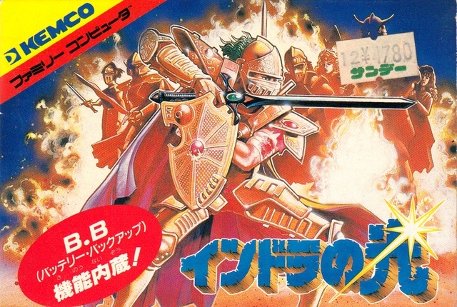
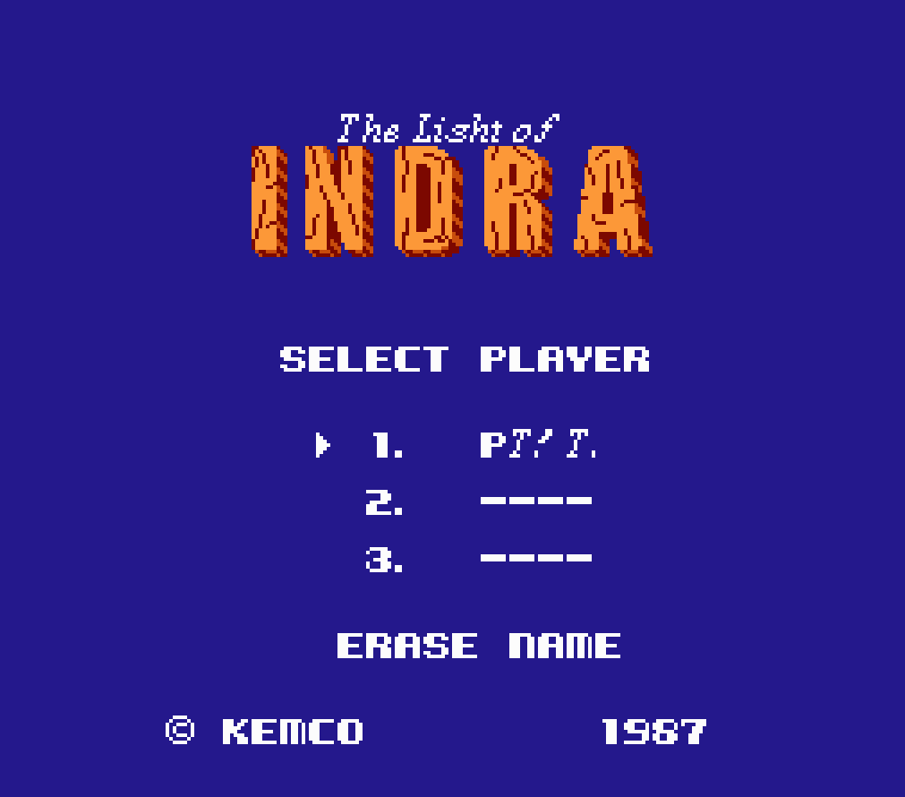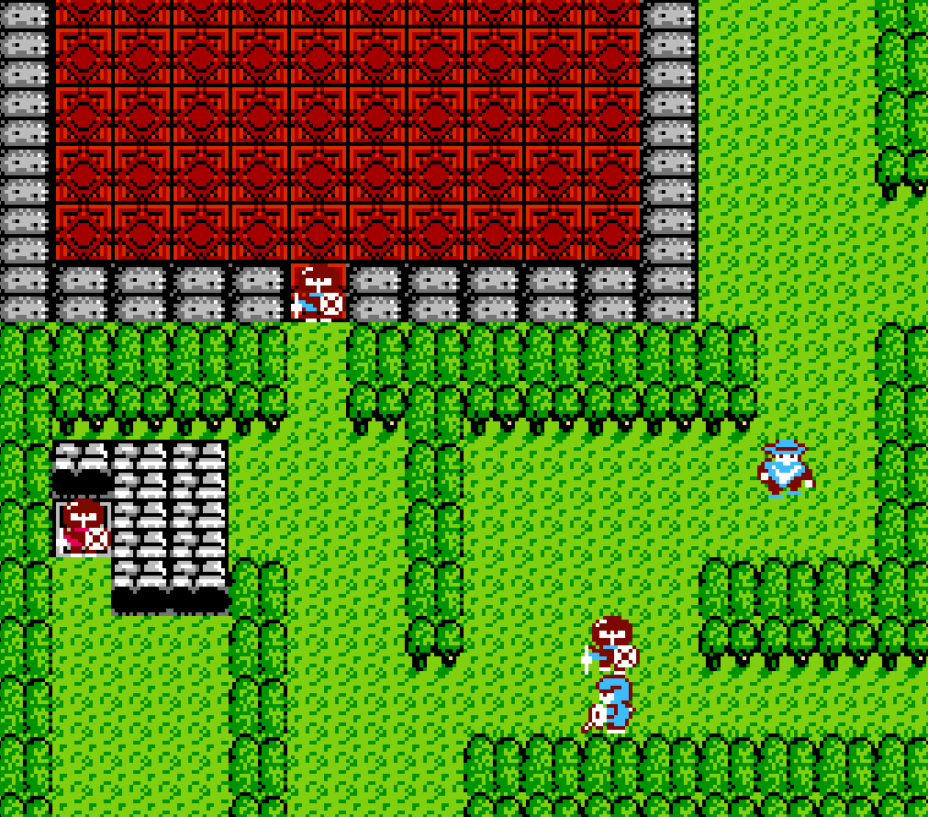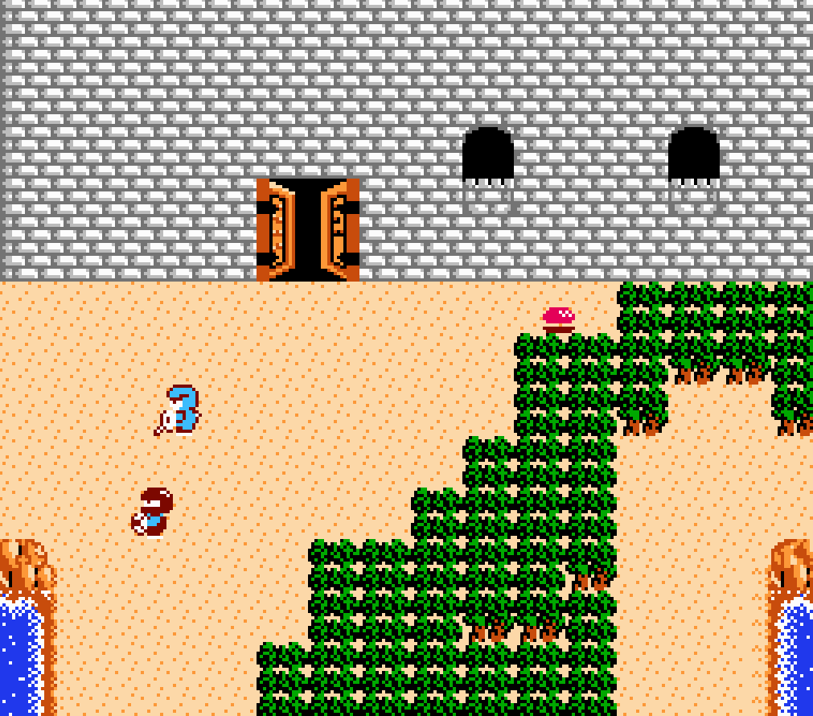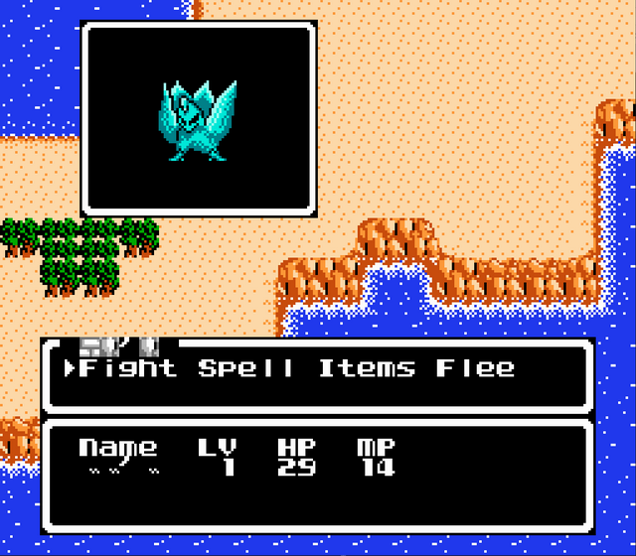

Не очень последняя фантазия
Начнем издалека. Square была образована в 1983 году, изначально она являлась дочерней подразделением компании по строительству линий электропередач Den-Yu-Sha, которую возглавлял отец Масафуми Миямото. Не желая продолжать отцовское дело, Миямото решил попробовать себя в разработке игр, устроившись в отдел разработки программного обеспечения этой самой Square. В большинстве случаем, разработкой игр в те годы занимался один человек, но Миямото понимал что на этом далеко не уехать. Начал он с того, что открыл заведение, сочетающее в себе интернет-кафе и магазин техники. Именно там он нашел Хисаши Сузуки, человека, который в будущем станет во главе Square, но не будем на нем заострять внимание, нас интересует другая личность. Молодой студент университета, которому понадобился контрафактный клон Apple II зашел в этот магазин. Понимая что с деньгами туго, а компьютер стоит огромных денег, студент надеялся найти подработку. Именно так Хиронобу Сакагучи бросил учебу, и устроился в Square на неполную занятость. Сакаугчи проявлял большой интерес к разработке видеоигр. В 1984 году он выпустил свою первую игру, Death Trap, которая была текстовой адвенчурой.
В 1986 году Square стала независимой компанией, Сагакучи был принят на полную ставку, попутно получив должность директора по планированию и разработке. В этот период Square решили переключиться на производство игр для Famicom.
В 1985 году, тогда еще молодой Нобуо Уэмацу подрабатывал музыкантом где только мог, он пытался найти свое место, записывая демо на кассеты, и рассылая их по разным студиям, но так ничего и не вышло. В один прекрасный вечер, сидя дома с друзьями и знакомыми, мечтая о будущем, молодая девушка сказала что занимается разработкой видеоигр, и спросила, не может ли он написать несколько композиций, которые подошли бы для видеоигр. И местом, куда она принесла эти запили, была Square. Так как офис Square находился недалеко от его дома, он стал там частым гостем. Первой совместной игрой с Сакагучи, для которой он написал музыку, стала King's Knight.
Выпустив несколько не снискавших славы игр для Famicom, у Square появились финансовые проблемы, да и сам Сакагучи к тому времени устал, и хотел сменить работу. Но было решено создать последнюю игру. По изначальной задумке игра называлась Fighting Fantasy. Но так как в процесса выпуска игры на западе возникли проблемы с лицензированием данного названия, было решено его заменить на Final Fantasy. На что Сакагучи особо не возмущался, ибо такое название игры целиком и полностью отражало его текущее состояние, и готовность покончить с видеоигровой индустрией в случае провала. В связи с предыдущими проблемами, и довольно слабой репутацией внутри самой компании, никто кроме пары человек, не хотел браться за проект Сакагучи.
Сакагучи не хотел делать игру похожей на уже популярный Dragon Quest. Игру хотели сделать отличной как внешне, так и по наполнению. Графически игра выглядела лучше чем Dragon Quest. Более плавные линии, округлые контуры. Города и подземелья также выглядят лучше чем у конкурентов.
Дабы исключить повторение шаблонных историй, для написания сценария был приглашен Кендзи Терада, известный в определенных кругах за такие аниме как Dirty Pair, Kimagure Orange Road, Baoh. А сеттинг игры строился вокруг кристаллов. Игра даже имела катсцену в начале, показывающую героев в своем путешествии, и текстом в окошке. С учетом музыки Нобуо Уэмацу на фоне, это придавало некий драматизм.
За планирование работ и боевую графику отвечал Коичи Ишии, который и придумал почти всех монстров. Его напарницей была Казуко Сибуя, из-под чьей руки вышел весь пиксельарт в игре, также она была ответственна за графику игровых меню. Последние, к слову, теперь отображались на отдельном экране. Тем временем, Коичи Ишии, ответственный за планирование и боевую графику привел Ёситаку Амано, известного иллюстрациями к Vampire Hunter D. В титрах Амано создал концепты персонажей, монстров, локаций, а также обложки для игры. Технически же, Амано лишь сделал дизайн нескольких монстров. Когда Амано сделал несколько набросков на листах в клеточку, его в вежливой форме попросили не заниматься ненужными вещами, и рисовать так, как он привык.
Еще одним отличием от Dragon Quest являлась боевая система. Ответственный за боевую систему Акитоши Кавазу, старался привнести в игру как можно больше от Dungeons & Dragons. Впервые в Японских играх зомби стали бояться огня, или огненные монстры слабы к водным заклинаниям. Магия в целом стала более развитой. Появилось деление на белую и черную магии, а у каждого заклинания было несколько степеней. Вместе с ним, Хироюки Ито, отталкиваясь от профессионального спорта, придумал разместить группы персонажей друг напротив друга, что впоследствии стало обыденной вещью. При этом, в отличие от Dragon Quest, можно было атаковать абсолютно любого врага. Также, во время атаки, отображалось именно то оружие, которое было экипировано. Интересным нововведением оказалось то, что отрицательные статусы по окончании боя не пропадали, избавиться от них можно было лишь при помощи специализированных предметов или магии.
Помимо вышесказанного, нам дают самим выбрать класс персонажей и их имена. Само собой выбранный класс влияет на экипировку, которую можно носить, а также на то, какие заклинания персонаж сможет выучить. Во второй половине игры появлялась возможность улучшить класс персонажей, тем самым раздвинув рамки.
Система транспорта также была развита. Корабль теперь мог швартоваться только в портах, либо у русла реки. Дабы передвигаться по рекам, нам нужно было найти каноэ. Позже так и вовсе появился летающий корабль, который позже будет увиден далеко не в одной игре. Что интересно, корабль, как и будущие Чокобо, со слов Сакагучи, были созданы под вдохновением от произведений Хаяо Миядзаки.
Игра была сложна в разработке, в том числе и технически.Все что в ней есть, и многое другое, стало возможным благодаря Иранскому программисту Насиру Гебелли.
Сама же Final Fantasy, выйдя в Японии не снискала такой популярности как Dragon Quest, но вот выход в США полностью перевернул ситуацию. Как итог, Final Fantasy стала самым узнаваемым JRPG франчайзом в мире.
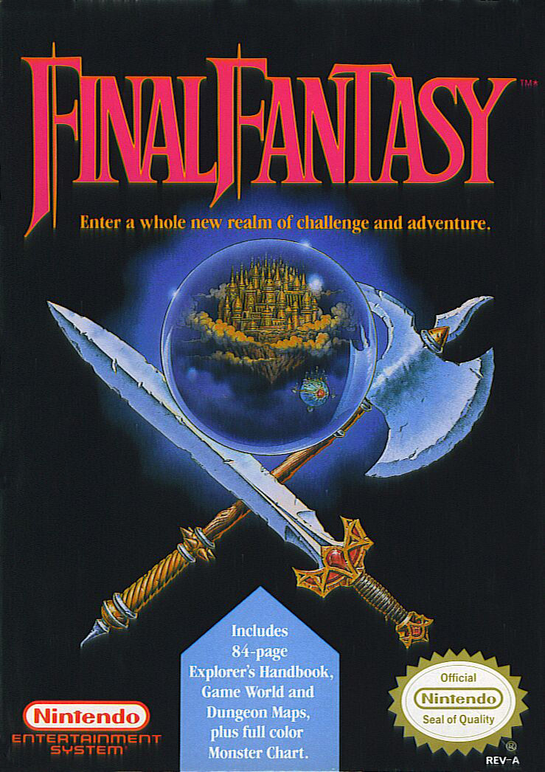
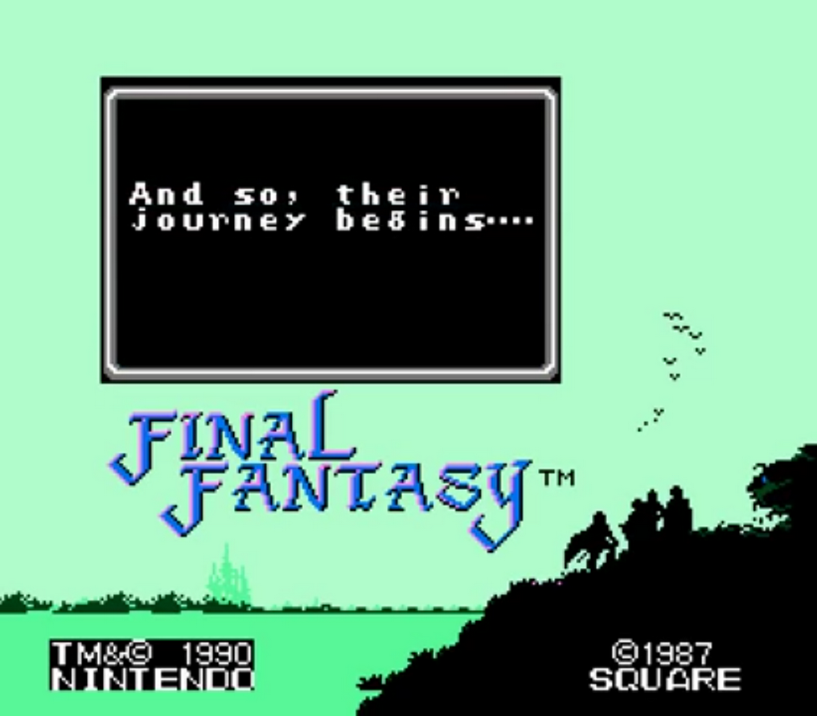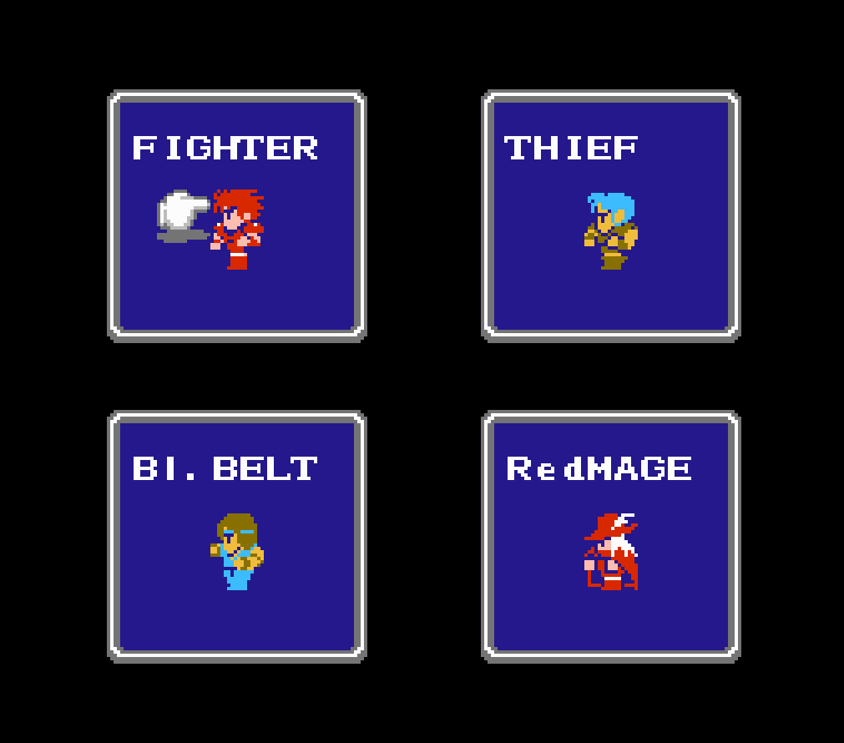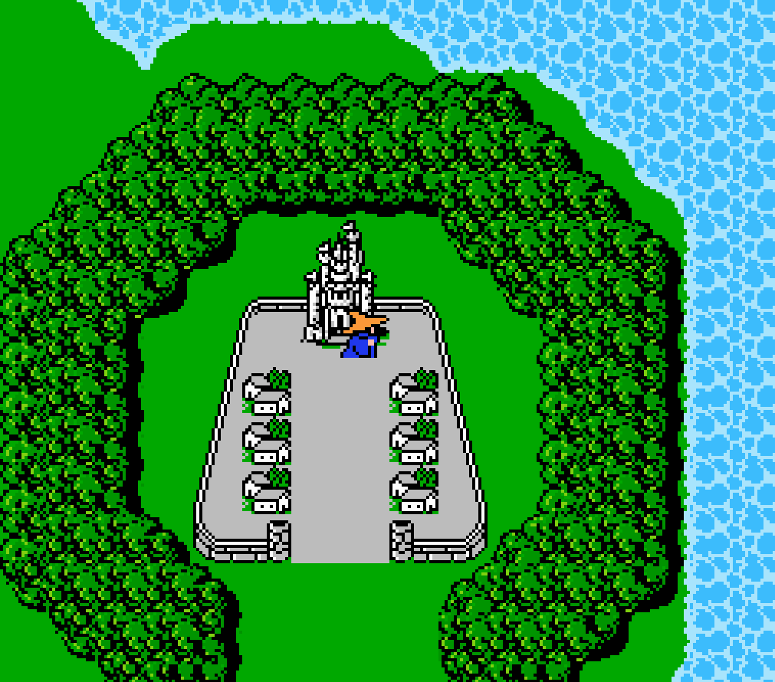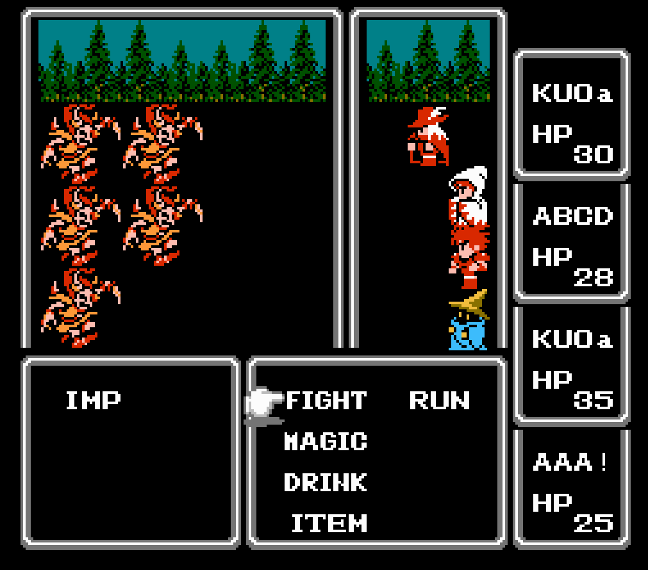

Попытка SEGA спасти тонущий корабль.
Спустя всего пару дней после выхода Final Fantasy для Famicom, SEGA выпускает свою JRPG, которая впоследствии станет главной игрой консоли SEGA Master System. На тот момент дела у SEGA шли не очень удачно, и они пытались всеми силами отвоевать хоть часть рынка у Famicom.
Первым делом, Phantasy Star приковывала внимание игрока графическим исполнением. Master System была явно мощнее Famicom, и была ближе к аркадным автоматам по производительности. У игры была великолепная на тот момент графика в городах и на карте мира. Чего только стоит анимация волн и плавная береговая линия, конкуренты о таком и мечтать не смели. В бою экран полностью покрывался фоновым изображением, на котором был спрайт врага, и не просто, а анимированный, что на тот момент было чем-то доселе не виданным. Хотя из-за этого враг был лишь один. Но главной технической изюминкой игры являлись подземелья. Сделаны они были в классическом виде от первого лица, но их техническая реализация была выше всяких похвал. Плавная прокрутка экрана, изменение перспективы, а также дальность обзора на несколько шагов вперед, создавали ощущение 3D.
Но не графикой единой. Сеттинг игры тоже удивлял на тот момент. Это была научная фантастика с примесью фэнтези. Также в процессе игры приходилось перемещаться между тремя разными планетами. Еще одной интересной особенностью были катсцены, и не просто в начале и конце, а во время важных сюжетных событий. Ранее такого не делал никто. Также была улучшена система сохранений. Мало того что стало возможным сохраняться абсолютно везде, помимо этого игра запоминала точное положение персонажа. Про пять слотов для сохранений, которые можно было именовать, и говорить не стоит.
Впервые в JRPG персонажей попытались наделить чертами характера. Главным героем в этот раз является молодая девушка, сильная и независимая. Также впервые в группе появилось животное, в данном случае говорящий кот. Также был глуповатый качок, и спокойный маг.
В целом игра давала довольно большую для тех лет свободу. Много необязательных подземелий, скрытых мест, внесюжетных боссов. С боссами связан один момент. В процессе игры нам дают очень сильного босса, которому необходимо проиграть по сюжету. Тогда это было в новинку, а сейчас где только не используется.
Жаль только что серия на текущий момент пребывает в забвении, а издатель лишь глумится над ее трупом.
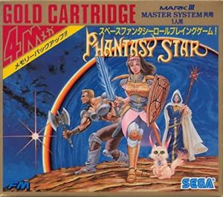
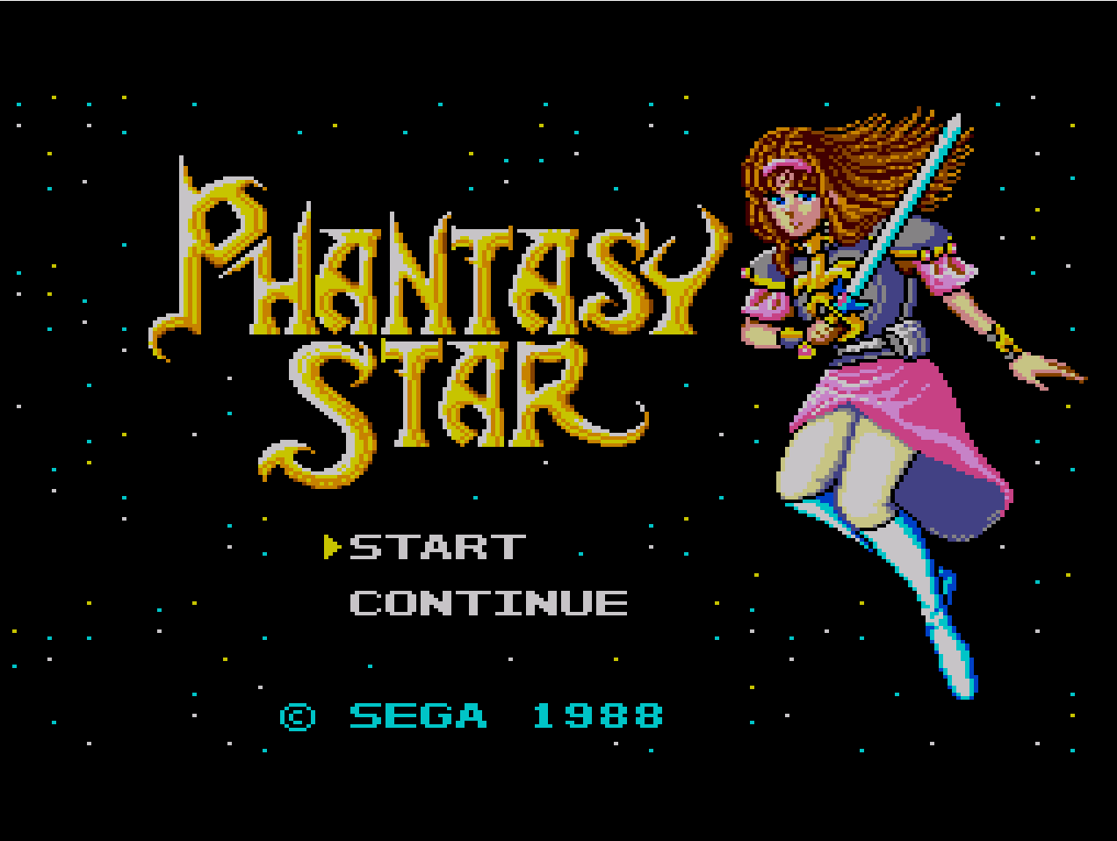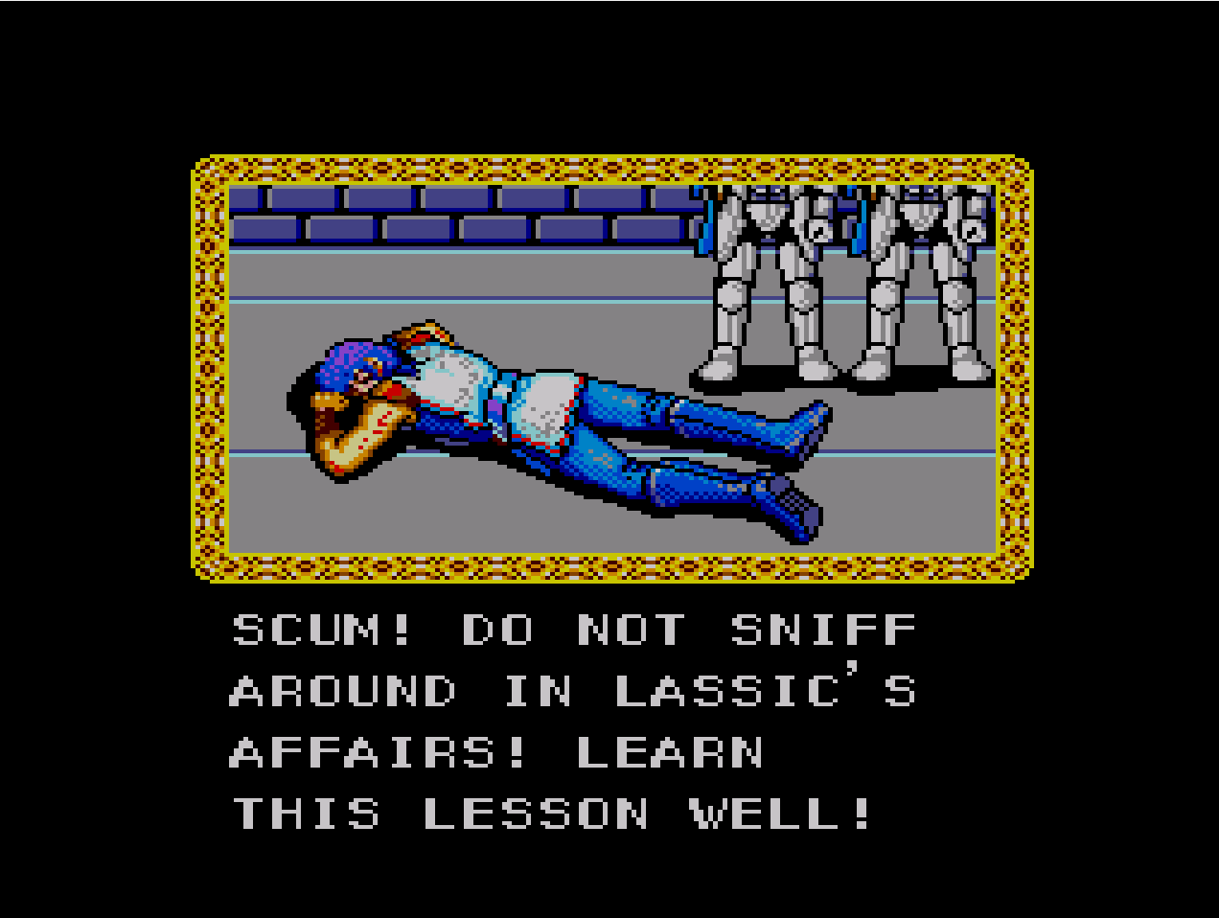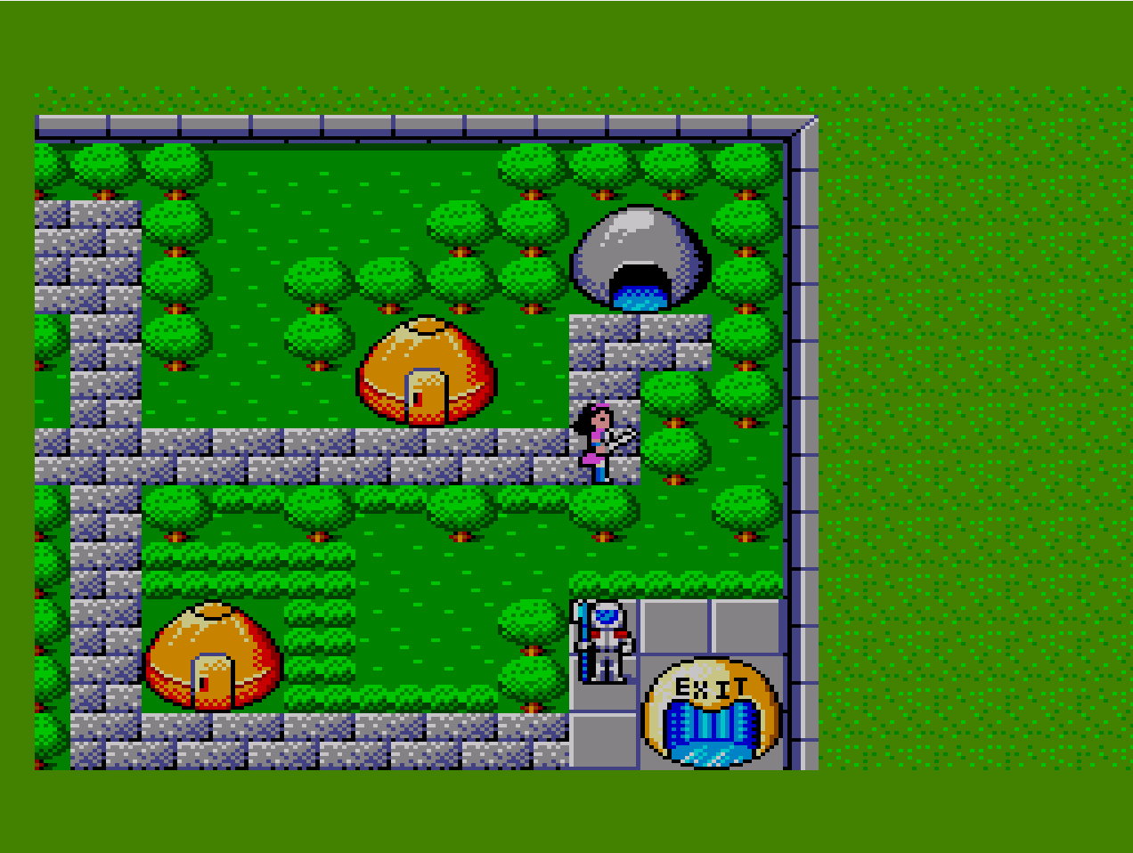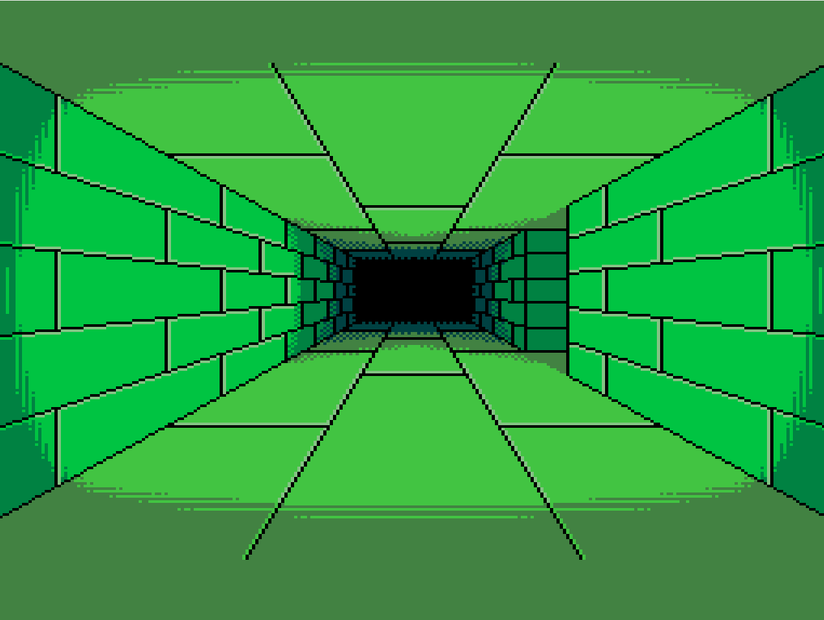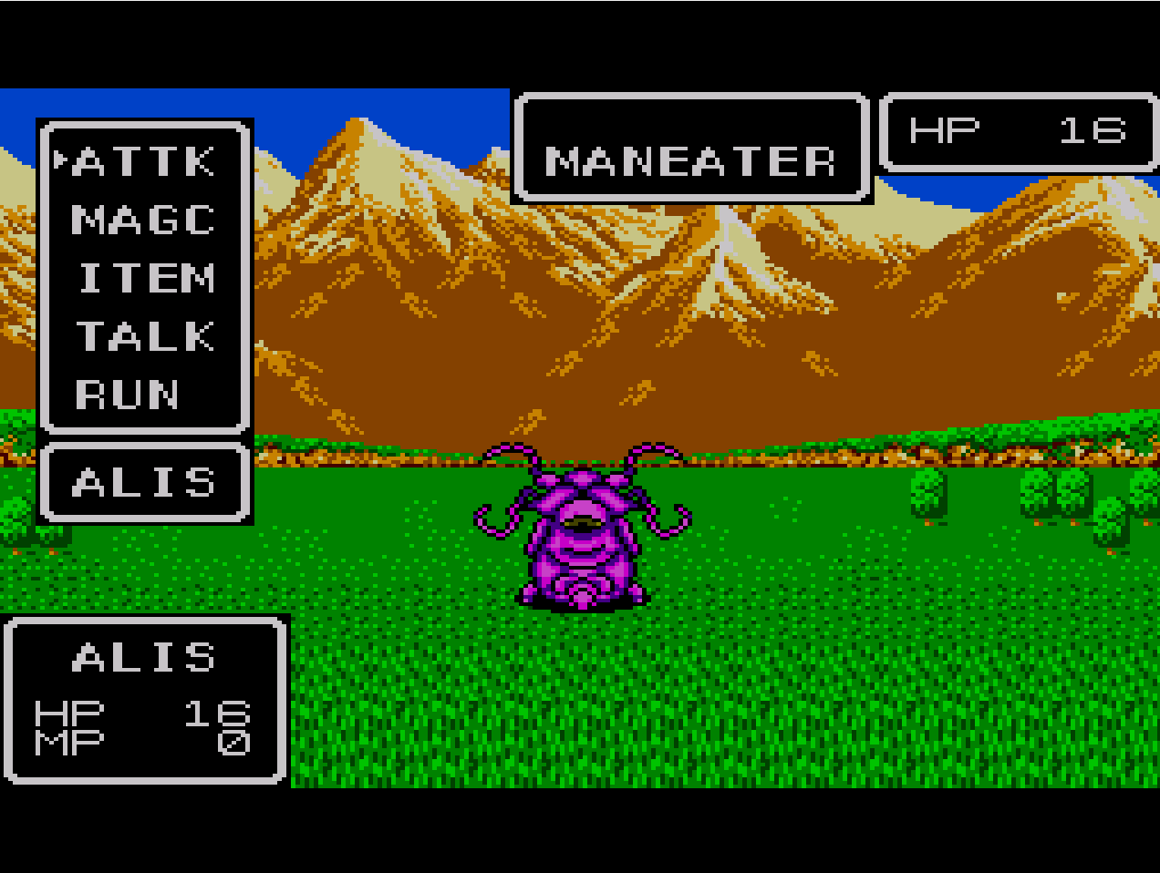

Заключение
За сим я вынужден закончить сей рассказ. Многие игры были оставлены за кадром, еще больше выйдет в будущем, но разговор был не об эволюции как таковой, сколько о понятии сути жанра, и обретении своего лица. Я понимаю что нужно было это указать в самом начале, но не судите строго, разговор все таки про японский геймдев. Я прекрасно осознаю что многие вещи появились в тех же Ultima и Wizardry задолго до того, как японцы их реализовали. Но, прочитав вышенаписанное, можно понять, что Японцы с большего пытались создавать нечто свое.
Спасибо всем кто дочитал до конца.
